TRƯỜNG ĐẠI HỌC CÔNG NGHỆ SÀI GÒN

**KHOA CÔNG NGHỆ THÔNG TIN**

---oOo---

**ĐỒ ÁN CHUYÊN NGÀNH**

*Tên đề tài:*

**Xây Dụng Website Bán Nước Giải Khát**

Giáo viên hướng dẫn: [**ThS. Trần Văn Hùng**](http://stu.edu.vn/vi/389/96/nhansu/ths-tran-van-hung.html)

Sinh viên thực hiện:

1. Lê Phước Thịnh _ DH51803550 _ D18_TH09

2. Hoàng Ngọc Hà _ DH51806426 _ D18_TH09

TP HỒ CHÍ MINH – Năm 2021

**Mục lục**

Chương 1. GIỚI THIỆU 3

1.1 Đặt Vấn Đề 3

1.1.1 Bối cảnh 3

1.1.2 Sự phát triển của công nghệ 3

1.2 Mục Tiêu 3

1.3 Đối Tượng Sử Dụng. 4

Chương 2. MÔ TẢ NGHIỆP VỤ 4

2.1 Tổng Quan. 4

2.2 Hiện Trạng. 5

Chương 3. GIẢI PHÁP ĐỀ XUẤT 6

3.1 Kiến trúc tổng thể. 6

3.2 Giải pháp công nghệ 6

3.3 Sơ đồ chức năng. 6

3.4 Sơ đồ use-case tổng quát 7

3.6 Sơ đồ logic dữ liệu (mô hình quan hệ) 8

Chương 4. THÀNH PHẦN DỮ LIỆU 8

4.1 Mô tả các loại thực thể/lớp 8

4.2 Mô tả các bảng dữ liệu 10

Chương 5. GIAO DIỆN CÁC THÀNH PHẦN 11

5.1 Trang User 12

5.2 Trang Admin 23

Chương 6. TỔNG KẾT 32

7.1. Các chức năng đạt được. 32

7.2. Các chức năng cần hoàn thiện. 32

7.3. Hướng phát triển. 33

Bảng Phân Công Công Việc 33

Tài liệu tham khảo 34

# Chương 1. GIỚI THIỆU

## 1.1 Đặt Vấn Đề

### 1.1.1 Bối cảnh

Thời đại công nghệ số 4.0, cùng với sự phát triển như vũ bão của Internet, xu hướng kinh doanh trực tuyến hay bán hàng online đã đem lại hiệu quả kinh tế cho rất nhiều ngành nghề kinh doanh tại Việt Nam.

Những năm gần đây, “thương mại điện tử” (TMĐT) đã không còn là khái niệm xa lạ trong xã hội hay một lĩnh vực mới mẻ tại nước ta. Có thể coi năm 2020, đại dịch COVID-19 đã mang đến nhiều biến động đối với nền kinh tế và sự tăng trưởng bứt phá của TMĐT đã góp phần đưa Việt Nam trở thành một trong những thị trường tiềm năng nhất khu vực ASEAN, thể hiện vai trò của Việt Nam trong năm Chủ tịch ASEAN. Tuy nhiên, song hành với những cơ hội phát triển thì TMĐT ở Việt Nam cũng gặp không ít những thách thức trong việc xây dựng thị trường TMĐT lành mạnh, bền vững.

Thị trường thương mại điện tử (TMĐT) đang ngày càng rộng mở với nhiều mô hình, chủ thể tham gia, các chuỗi cung ứng cũng đang dần thay đổi theo hướng hiện đại hơn khi có sự hỗ trợ từ số hóa và công nghệ thông tin. Đặc biệt, trong bối cảnh dịch bệnh COVID-19, thị trường thương mại điện tử đang trở nên sôi động hơn và việc ứng dụng công nghệ số, xây dựng kênh phân phối mới đang trở thành một phương án hữu hiệu cho các doanh nghiệp Việt vượt qua khó khăn, mang đến cơ hội mới từ phía cầu thị trường trên cơ sở làm thay đổi thói quen mua hàng của người tiêu dùng, chuyển từ thói quen mua hàng truyền thống sang mua hàng qua TMĐT.

### 1.1.2 Sự phát triển của công nghệ

* Hiện nay có rất nhiều công nghệ hỗ trợ cho thương mại điện tử như C#, php.
* Trong đó nổi bật nhất là hai framework của php là Laravel và Wordpress.
* Lập trình Wordpress có thể dễ dàng tạo ra trang web nhưng lại rất khó phát triển. Trong khi đó, Laravel sở hữu khả năng mở rộng mạnh mẽ cũng như học tập rất dễ dàng.

## 1.2 Mục Tiêu

* Mục tiêu chính của đồ án là dùng php để hoàn thiện một trang web thương mại điện tử.
* Tìm ra những cách giải quyết vấn đề mới đối với thương mại điện tử.

## 1.3 Đối Tượng Sử Dụng.

* Khách hàng có nhu cầu mua nước giải khát nhưng lại ngại việc đứng xếp hàng chờ đợi

# Chương 2. MÔ TẢ NGHIỆP VỤ

## 2.1 Tổng Quan.

Hệ thống được phát triển dựa trên các sản phẩm thương mại đã có sẵn trên thị trường, hệ thống phải đạt được các chức cơ bản bản như thêm, xóa, sửa sản phẩm,...

Hệ thống bao gồm các quy trình sau:

1. Quy trình tìm kiếm sản phẩm.
2. Quy trình thêm sản phẩm vào giỏ hàng.
3. Quy trình đăng kí tài khoản
4. Quy trình đổi mật khẩu
5. Quy trình lấy lại mật khẩu
6. Quy trình đặt hàng
7. Quy trình quản lý sản phẩm
8. Quy trình quản lý người dùng
9. Quy trình quản lý danh mục
10. Quy trình quản lý đơn hàng
11. Quy trình quản lý bài viết

## 2.2 Hiện Trạng.

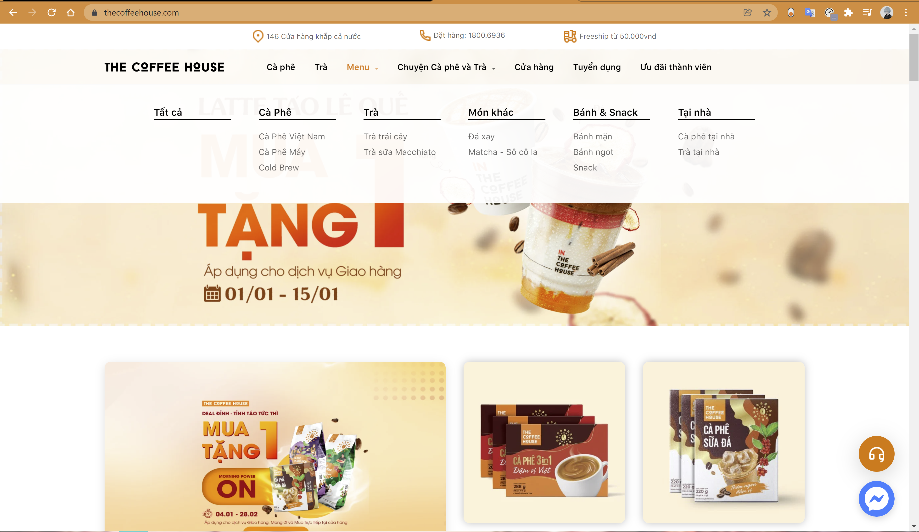

*Hình 2.1 Ảnh trang chủ của The coffee house*

- Giúp khách hàng giải đáp thắc mắc trực tuyến.

- Có đặt hàng online

- Liên kết với tài khoảng mạng xã hội

Ưu điểm: Giao diện hài hòa dễ nhìn dễ tương tác

Khuyết điểm: Thiếu chức năng lọc, tìm sản phẩm

# Chương 3. GIẢI PHÁP ĐỀ XUẤT

## 3.1 Kiến trúc tổng thể.

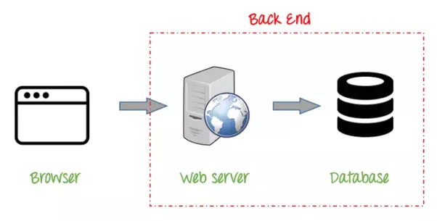

Hình 3.1 Sơ đồ kiếm trúc tổng thể

## 3.2 Giải pháp công nghệ

- Phần mềm sử dụng: Sublime text, phpMyAdmin, Visio Paradigm, Xampp.

- Database sử dụng: MySQL.

- Ngôn ngữ lập trình: PHP.

## 3.3 Sơ đồ chức năng.

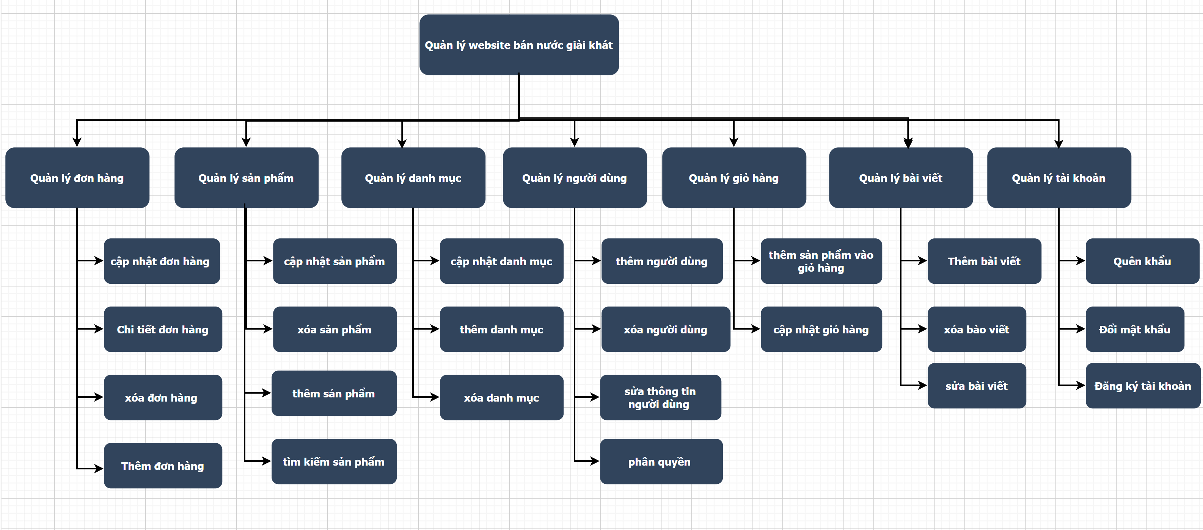

Hình 3.2 Sơ đồ chức năng.

## 3.4 Sơ đồ use-case tổng quát

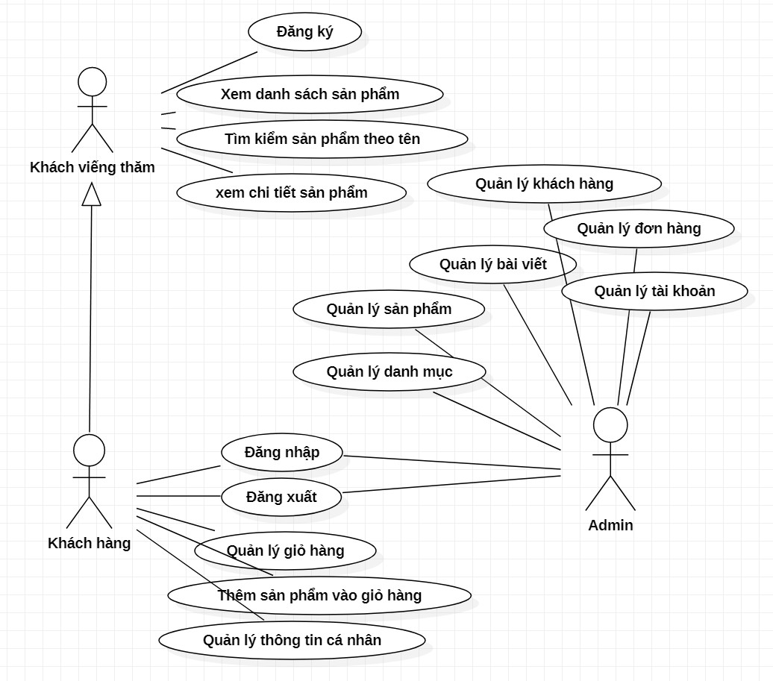

Hình 3.3 Sơ đồ use-case tổng quát

3.5 Sơ đồ ER 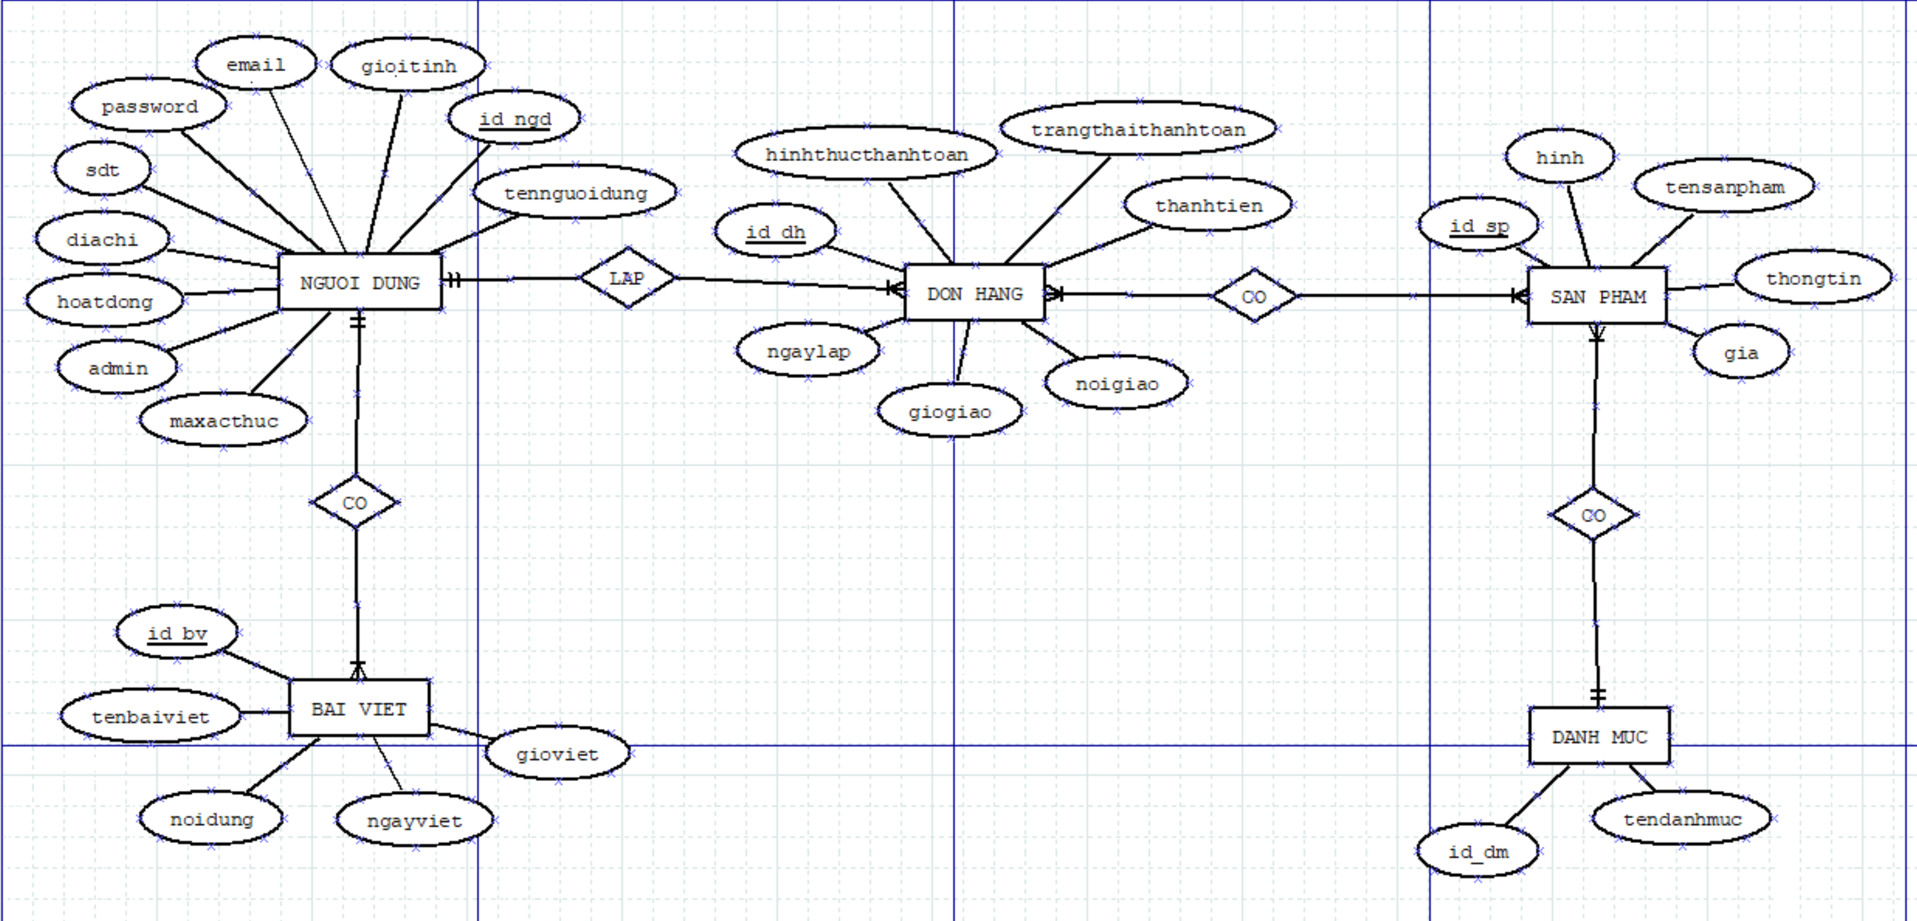

Hình 4.4 Sơ đồ ERD

## 3.6 Sơ đồ logic dữ liệu (mô hình quan hệ)

- NGUOIDUNG (id_ngd, tennguoidung, gioitinh, email, password, sdt, diachi hoatdong, admin, maxacthuc).

- DONHANG (id_dh, ngaylap, giogiao, noigiao, thanhtien, trangthaithanhtoan, hinhthucthanhtoan, id_nguoidung).

- BAIVIET (id_bv, tenbaiviet, noidung, ngayviet, gioviet, id_nguoidung).

- SANPHAM (id_sp, hinh, tensanpham, thongtin, gia, id_danhmuc).

- DANHMUC (id_dm, tendanhmuc).

- CHITIETDONHANG (id_dh, id_sp, gia, soluong).

# Chương 4. THÀNH PHẦN DỮ LIỆU

## 4.1 Mô tả các loại thực thể/lớp

1. Loại thực thể Người dùng

| **Mô tả:** thực thể Người Dùng gồm những người có tiến hành giao dịch với cửa hàng… | | | | | |
| --- | --- | --- | --- | --- | --- |
| **Thuộc tính** | **Kiểu** | **K** | **U** | **M** | **Diễn giải** |
| Id_ngd | Varchar(15) | x | x | x | mã người dùng. |
| Tennguoidung | Varchar(50) |  |  | x | tên người dùng. |
| Email | Varchar(50) |  | x | x | Email người dùng. |
| Sdt | Char(11) |  |  | x | Số điện thoại người dùng. |
| Admin | Tinyint(1) |  |  | x | Quyền của người dùng. |
| Hoatdong | Tinyint(1) |  |  | x | Trạng thái của người dùng. |
| Password | Varchar(100) |  |  | x | Mật khẩu của người dùng. |
| Gioitinh | Tinyint(1) |  |  | x | Giới tính của người dùng. |
| Diachi | Varchar(100) |  |  | x | Địa chỉ của người dùng. |
| Maxacthuc | Varchar(15) |  |  | x | Mã xác thực mật khẩu người dùng. |

1. Loại thực thể Đơn hàng

| **Mô tả:** Loại thực thể Đơn hàng là những thông tin đơn hàng do người dùng lập | | | | | |
| --- | --- | --- | --- | --- | --- |
| **Thuộc tính** | **Kiểu** | **K** | **U** | **M** | **Diễn giải** |
| Id_dh | Varchar(15) | x | x | x | Mã đơn hàng. |
| Ngaylap | Datetime |  |  | x | Ngày lập đơn hàng. |
| Giogiao | Time |  |  | x | Giờ giao đơn hàng. |
| Noigiao | Varchar(100) |  |  | x | Nơi gia hàng. |
| Thanhtien | Double |  |  | x | Tổng tiền hóa đơn. |
| TrangthaiTT | Tinyint(1) |  |  | x | Trạng thái đơn hàng |
| HìnhthucTT | Tinyint(1) |  |  | x | Hình thức thanh toán đơn hàng |

1. Loại thực thể Sản phẩm

| **Mô tả:** Loại thực thể SẢN PHẨM gồm những thông tin sản phẩm của cửa hàng | | | | | |
| --- | --- | --- | --- | --- | --- |
| **Thuộc tính** | **Kiểu** | **K** | **U** | **M** | **Diễn giải** |
| Id_sp | Varchar(15) | x | x | x | Mã sản phẩm. |
| Hinh | Varchar(20) |  |  | x | Hình sản phẩm. |
| Tensanpham | Varchar(50) |  |  | x | Tên sản phẩm. |
| Thongtin | Text |  |  | x | Mô tả sản phâme. |
| Gia | Double |  |  | x | Giá sản phẩm. |

1. Loại thực thể Danh Mục

| **Mô tả:** Loại thực thể Danh Mục là thông tin các danh mục sủa cửa hàng | | | | | |
| --- | --- | --- | --- | --- | --- |
| **Thuộc tính** | **Kiểu** | **K** | **U** | **M** | **Diễn giải** |
| Id_dm | Varchar(15) | x | x | x | Mã danh mục. |
| Tendanhmuc | Varchar(50) |  |  | x | Tên danh mục. |

1. Loại thực thể Bài Viết

| **Mô tả:** Loại thực thể Bài Viết chứ các thông tin bài viết của người dùng | | | | | |
| --- | --- | --- | --- | --- | --- |
| **Thuộc tính** | **Kiểu** | **K** | **U** | **M** | **Diễn giải** |
| Id_bv | Varchar(15) | x | x | x | Mã bài viết. |
| Tenbaiviet | Varchar(15) |  |  | x | Tên bài viết. |
| Noidung | Varchar(100) |  |  | x | Nội dung bài viết. |
| Ngayviet | Date |  |  | x | Ngày viết bài viết |
| Gioviet | Time |  |  | x | Giờ viết bài viết |

## 4.2 Mô tả các bảng dữ liệu

4.2.1 Loại thực thể Người dùng

| **Mô tả:** thực thể Người Dùng gồm những người có tiến hành giao dịch với cửa hàng… | | | | | |
| --- | --- | --- | --- | --- | --- |
| **Thuộc tính** | **Kiểu** | **K** | **U** | **M** | **Diễn giải** |
| Id_ngd | Varchar(15) | x | x | x | mã người dùng. |
| Tennguoidung | Varchar(50) |  |  | x | tên người dùng. |
| Email | Varchar(50) |  | x | x | Email người dùng. |
| Sdt | Char(11) |  |  | x | Số điện thoại người dùng. |
| Admin | Tinyint(1) |  |  | x | Quyền của người dùng. |
| Hoatdong | Tinyint(1) |  |  | x | Trạng thái của người dùng. |
| Password | Varchar(100) |  |  | x | Mật khẩu của người dùng. |
| Gioitinh | Tinyint(1) |  |  | x | Giới tính của người dùng. |
| Diachi | Varchar(100) |  |  | x | Địa chỉ của người dùng. |
| Maxacthuc | Varchar(15) |  |  | x | Mã xác thực mật khẩu người dùng. |

4.2.2 Loại thực thể Đơn hàng

| **Mô tả:** Loại thực thể Đơn hàng là những thông tin đơn hàng do người dùng lập | | | | | |
| --- | --- | --- | --- | --- | --- |
| **Thuộc tính** | **Kiểu** | **K** | **U** | **M** | **Diễn giải** |
| Id_dh | Varchar(15) | x | x | x | Mã đơn hàng. |
| Ngaylap | Datetime |  |  | x | Ngày lập đơn hàng. |
| Giogiao | Time |  |  | x | Giờ giao đơn hàng. |
| Noigiao | Varchar(100) |  |  | x | Nơi gia hàng. |
| Thanhtien | Double |  |  | x | Tổng tiền hóa đơn. |
| TrangthaiTT | Tinyint(1) |  |  | x | Trạng thái đơn hàng |
| HìnhthucTT | Tinyint(1) |  |  | x | Hình thức thanh toán đơn hàng |
| Id_nguoidung | Varchar(15) |  |  | x | Mã người dùng |

4.2.3 Loại thực thể Sản phẩm

| **Mô tả:** Loại thực thể SẢN PHẨM gồm những thông tin sản phẩm của cửa hàng | | | | | |
| --- | --- | --- | --- | --- | --- |
| **Thuộc tính** | **Kiểu** | **K** | **U** | **M** | **Diễn giải** |
| Id_sp | Varchar(15) | x | x | x | Mã sản phẩm. |
| Hinh | Varchar(20) |  |  | x | Hình sản phẩm. |
| Tensanpham | Varchar(50) |  |  | x | Tên sản phẩm. |
| Thongtin | Text |  |  | x | Mô tả sản phâme. |
| Gia | Double |  |  | x | Giá sản phẩm. |
| Id_danhmuc | Varchar(15) |  |  | x | Mã danh mục |

4.2.4 Loại thực thể Danh Mục

| **Mô tả:** Loại thực thể Danh Mục là thông tin các danh mục sủa cửa hàng | | | | | |
| --- | --- | --- | --- | --- | --- |
| **Thuộc tính** | **Kiểu** | **K** | **U** | **M** | **Diễn giải** |
| Id_dm | Varchar(15) | x | x | x | Mã danh mục. |
| Tendanhmuc | Varchar(50) |  |  | x | Tên danh mục. |

4.2.5 Loại thực thể Bài Viết

| **Mô tả:** Loại thực thể Bài Viết chứ các thông tin bài viết của người dùng | | | | | |
| --- | --- | --- | --- | --- | --- |
| **Thuộc tính** | **Kiểu** | **K** | **U** | **M** | **Diễn giải** |
| Id_bv | Varchar(15) | x | x | x | Mã bài viết. |
| Tenbaiviet | Varchar(15) |  |  | x | Tên bài viết. |
| Noidung | Varchar(100) |  |  | x | Nội dung bài viết. |
| Ngayviet | Date |  |  | x | Ngày viết bài viết |
| Gioviet | Time |  |  | x | Giờ viết bài viết |
| Id_nguoidung | Varchar(15) |  |  | x | Mã người dùng |

4.2.4 Loại thực thể Chi tiết đơn hàng

| **Mô tả:** Loại thực thể Chi tiết đơn hàng gồm hiển thị thông tin chi tiết trong 1 đơn hàng | | | | | |
| --- | --- | --- | --- | --- | --- |
| **Thuộc tính** | **Kiểu** | **K** | **U** | **M** | **Diễn giải** |
| Id_dh | Varchar(15) | x | x | x | Mã đơn hàng |
| Id_sp | Varchar(50) |  |  | x | Mã sản phẩm |
| Gia | Double |  |  | x | Giá tiền của sản phẩm |
| Soluong | Int(11) |  |  | x | Số lượng sản phẩm |

# Chương 5. GIAO DIỆN CÁC THÀNH PHẦN

1. **Trang User**

**Trang chủ**

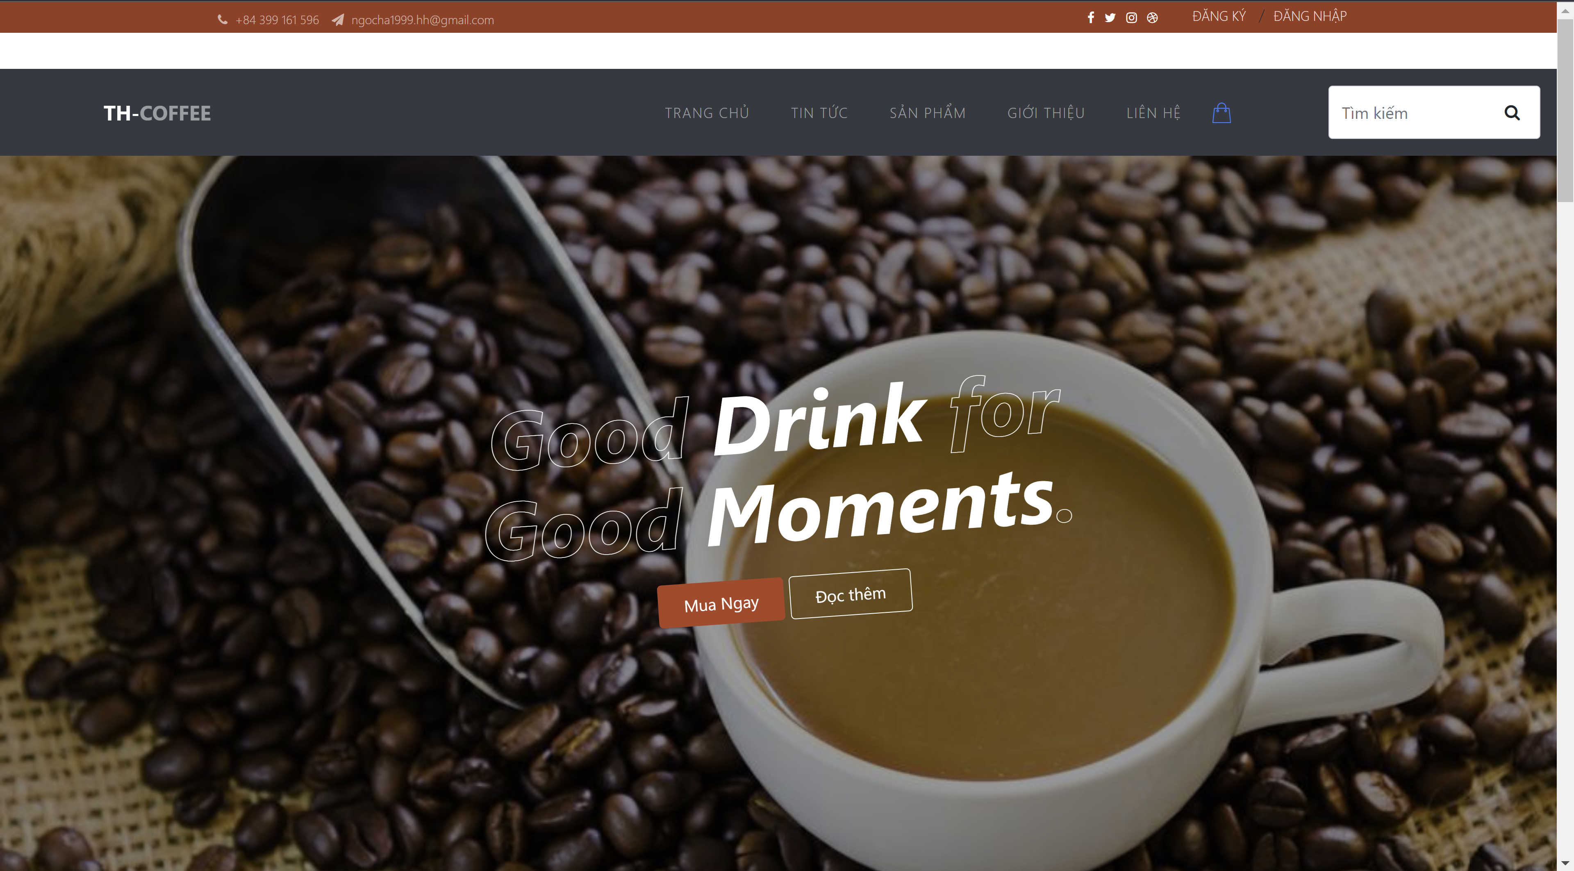

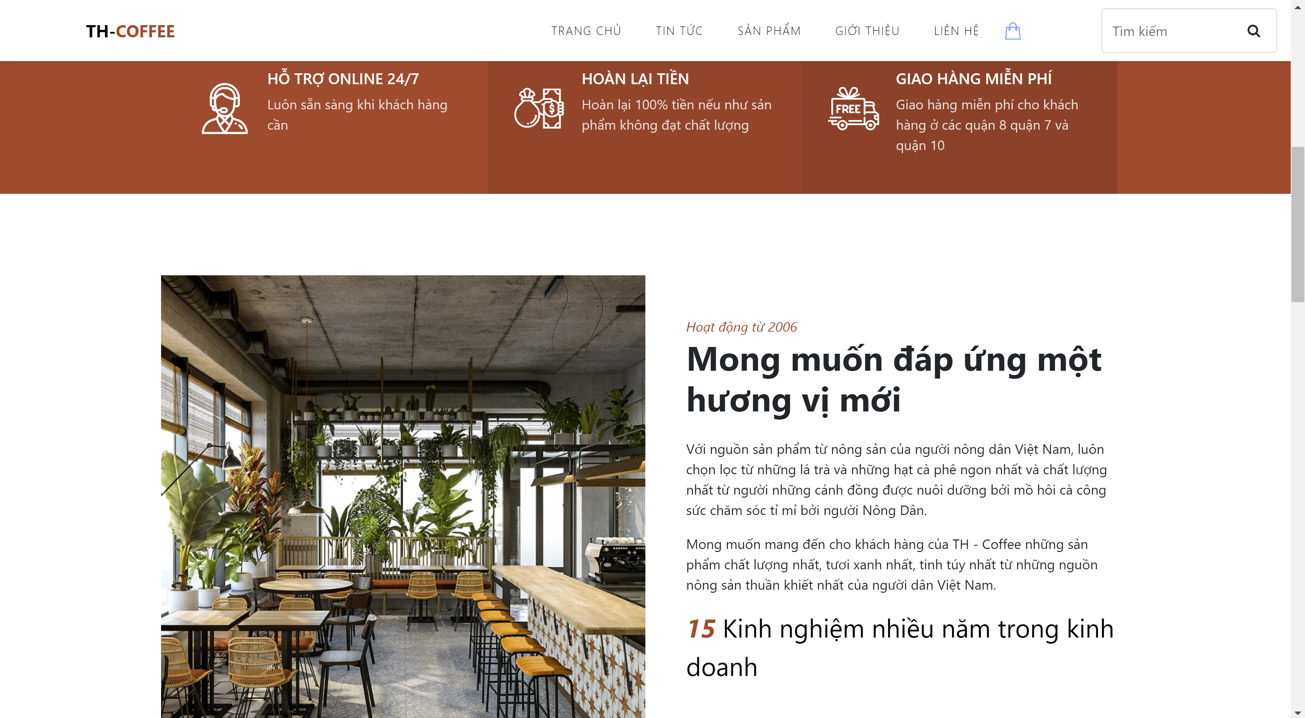

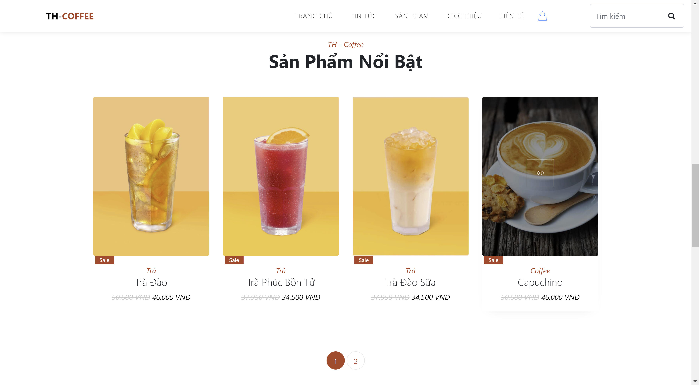

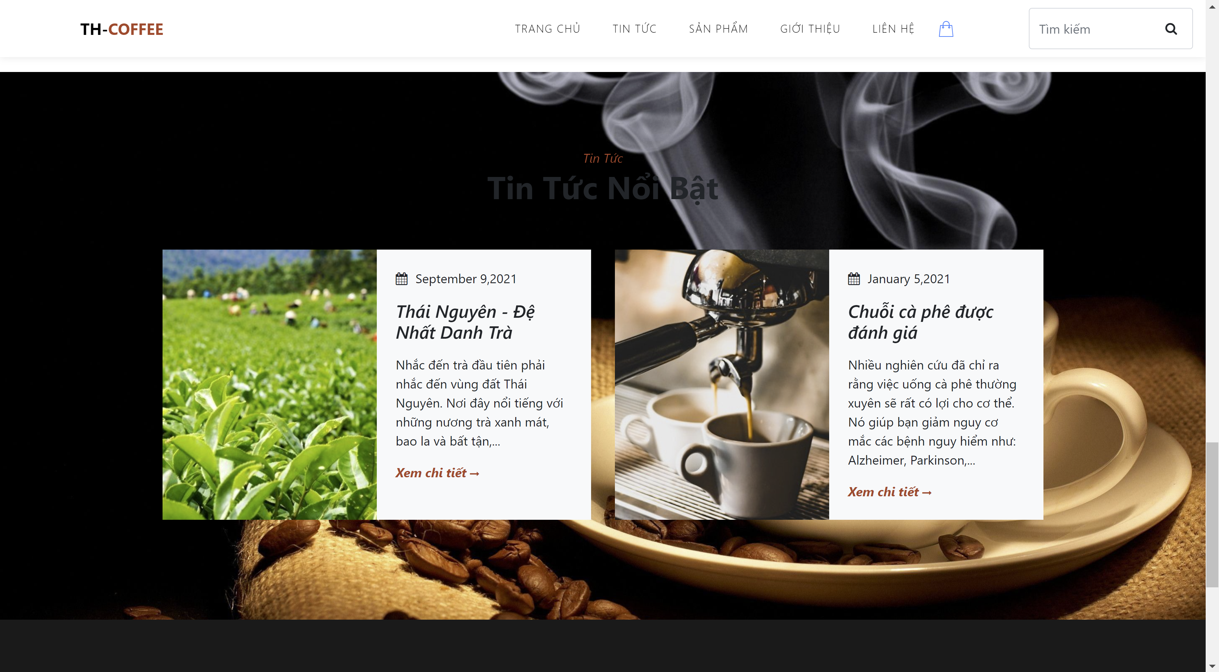

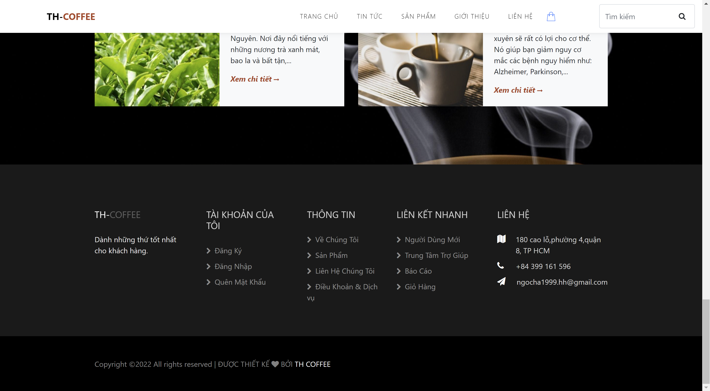

**Tin Tức**

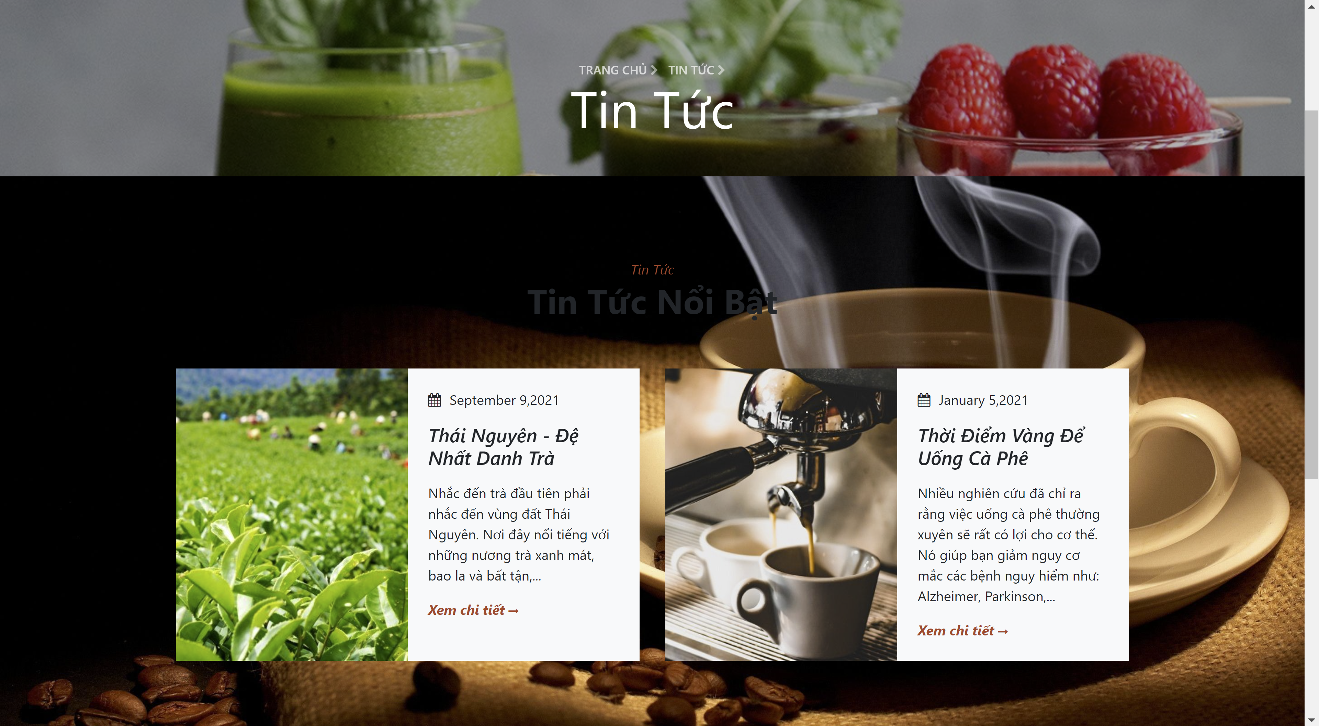

**Chi tiết Tin Tức**

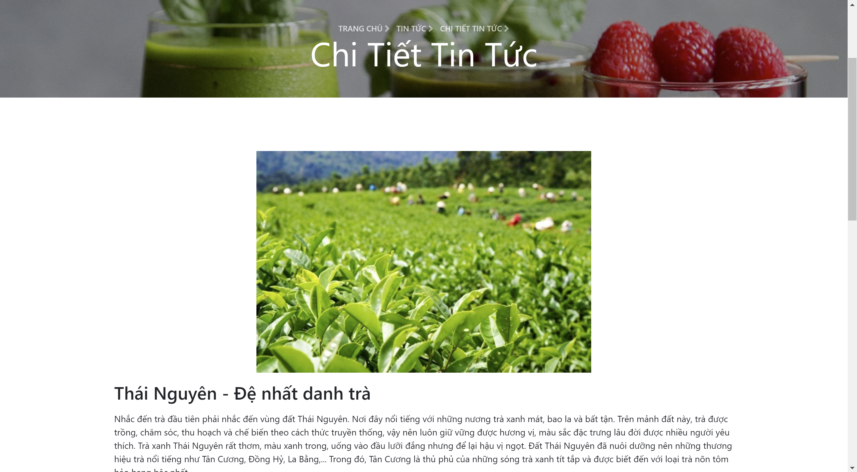

**Sản Phẩm**

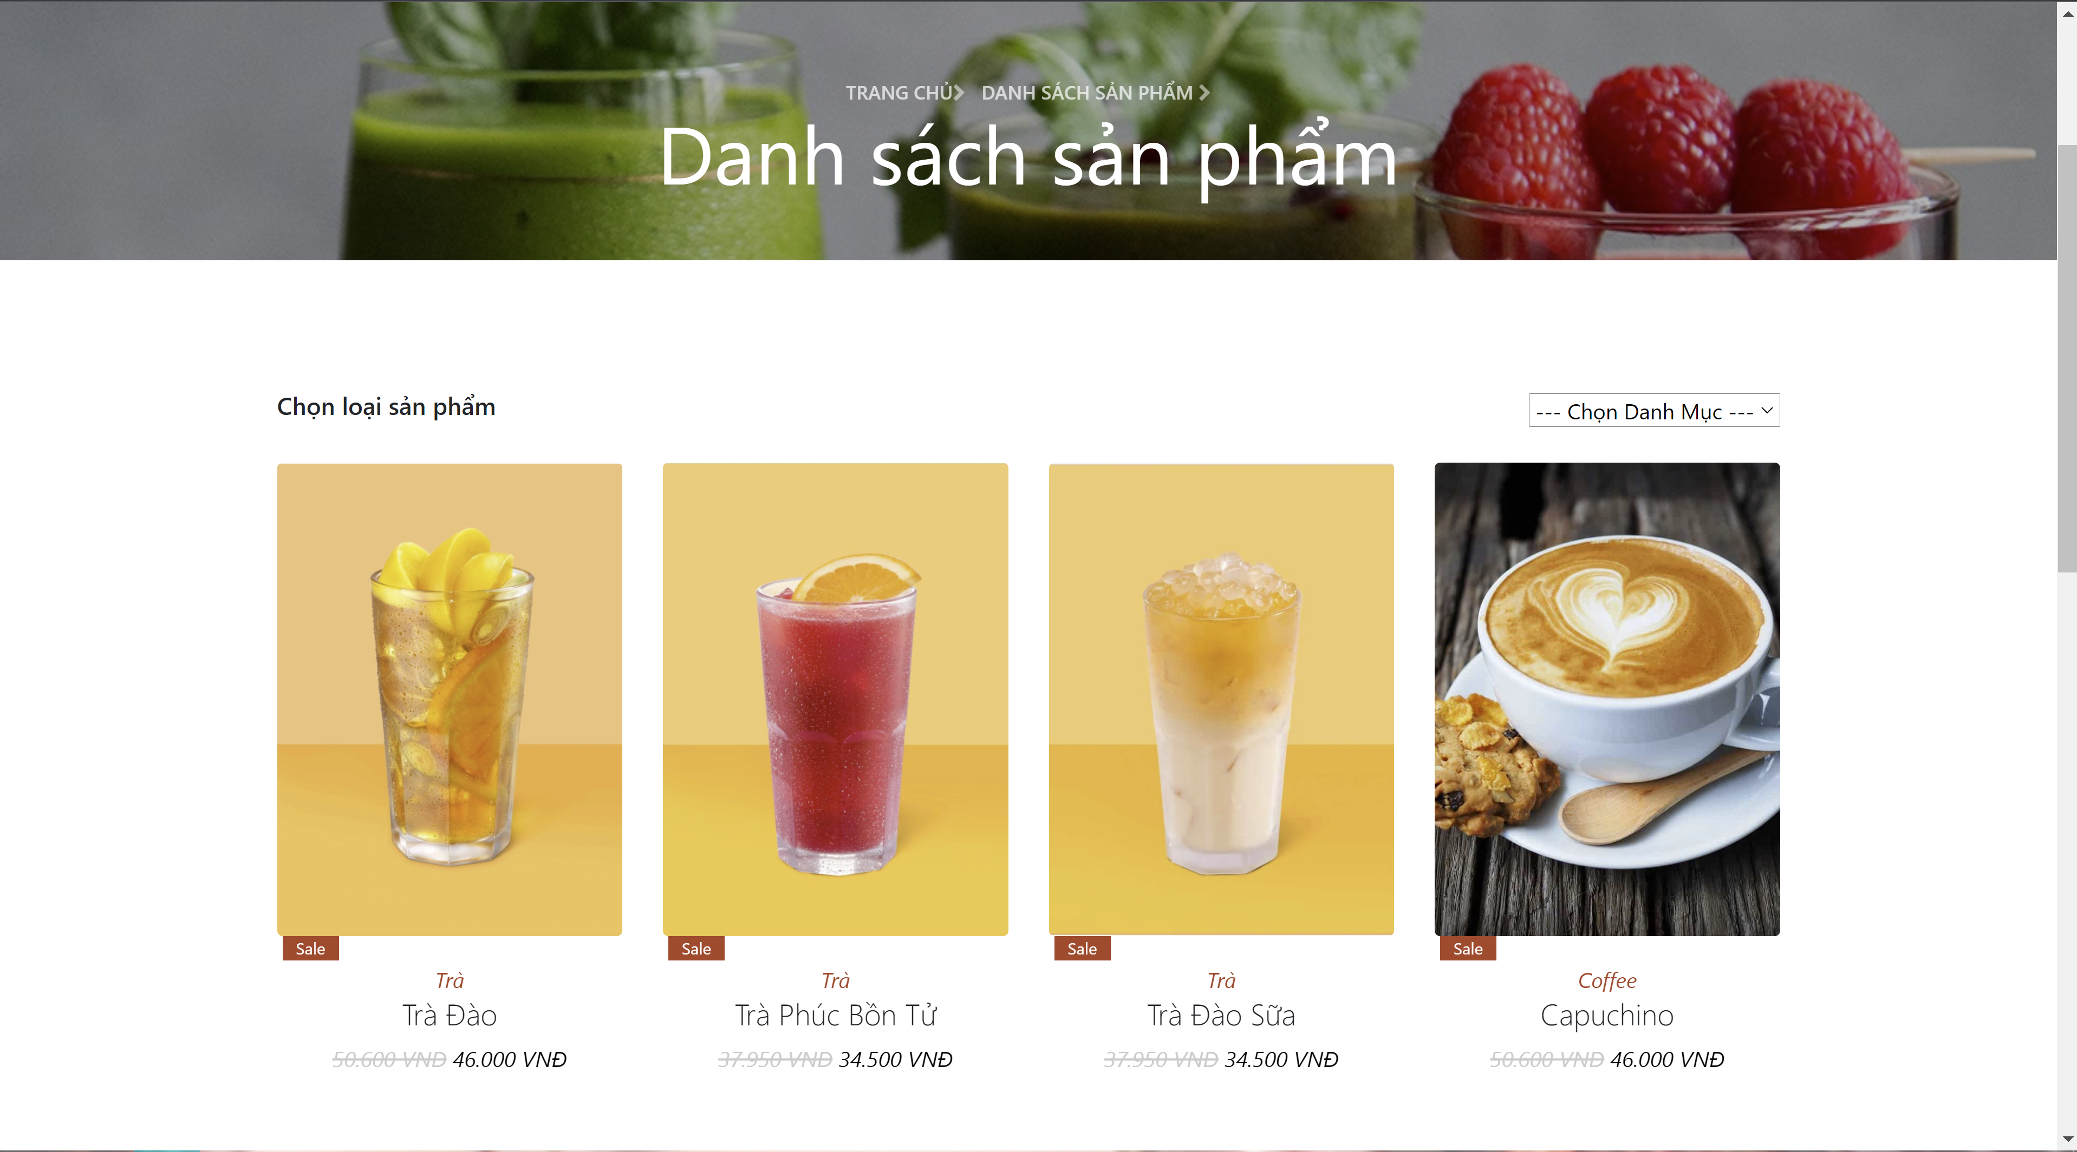

**Chi tiết sản phẩm**

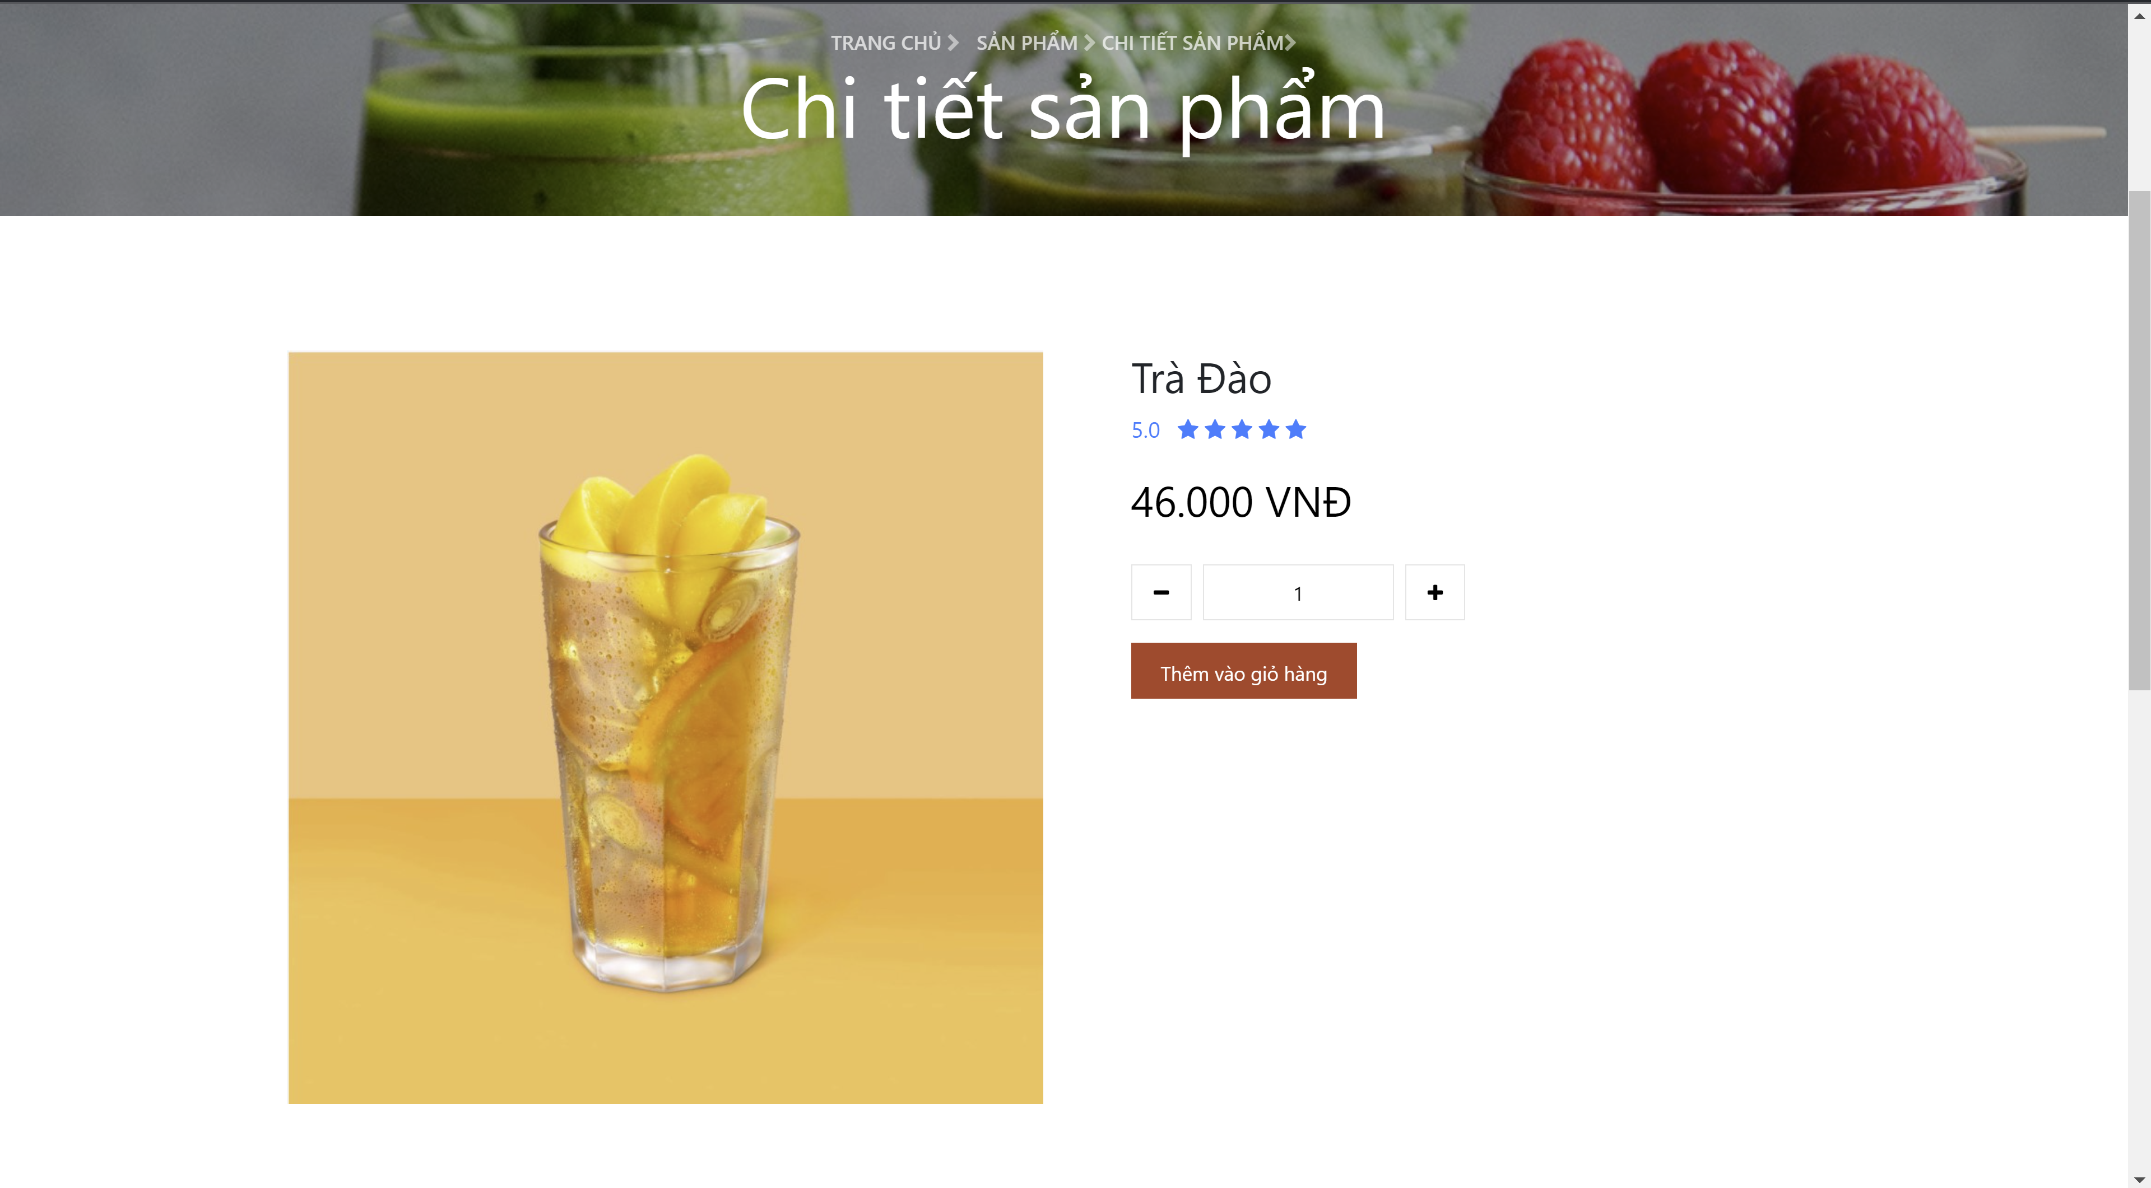

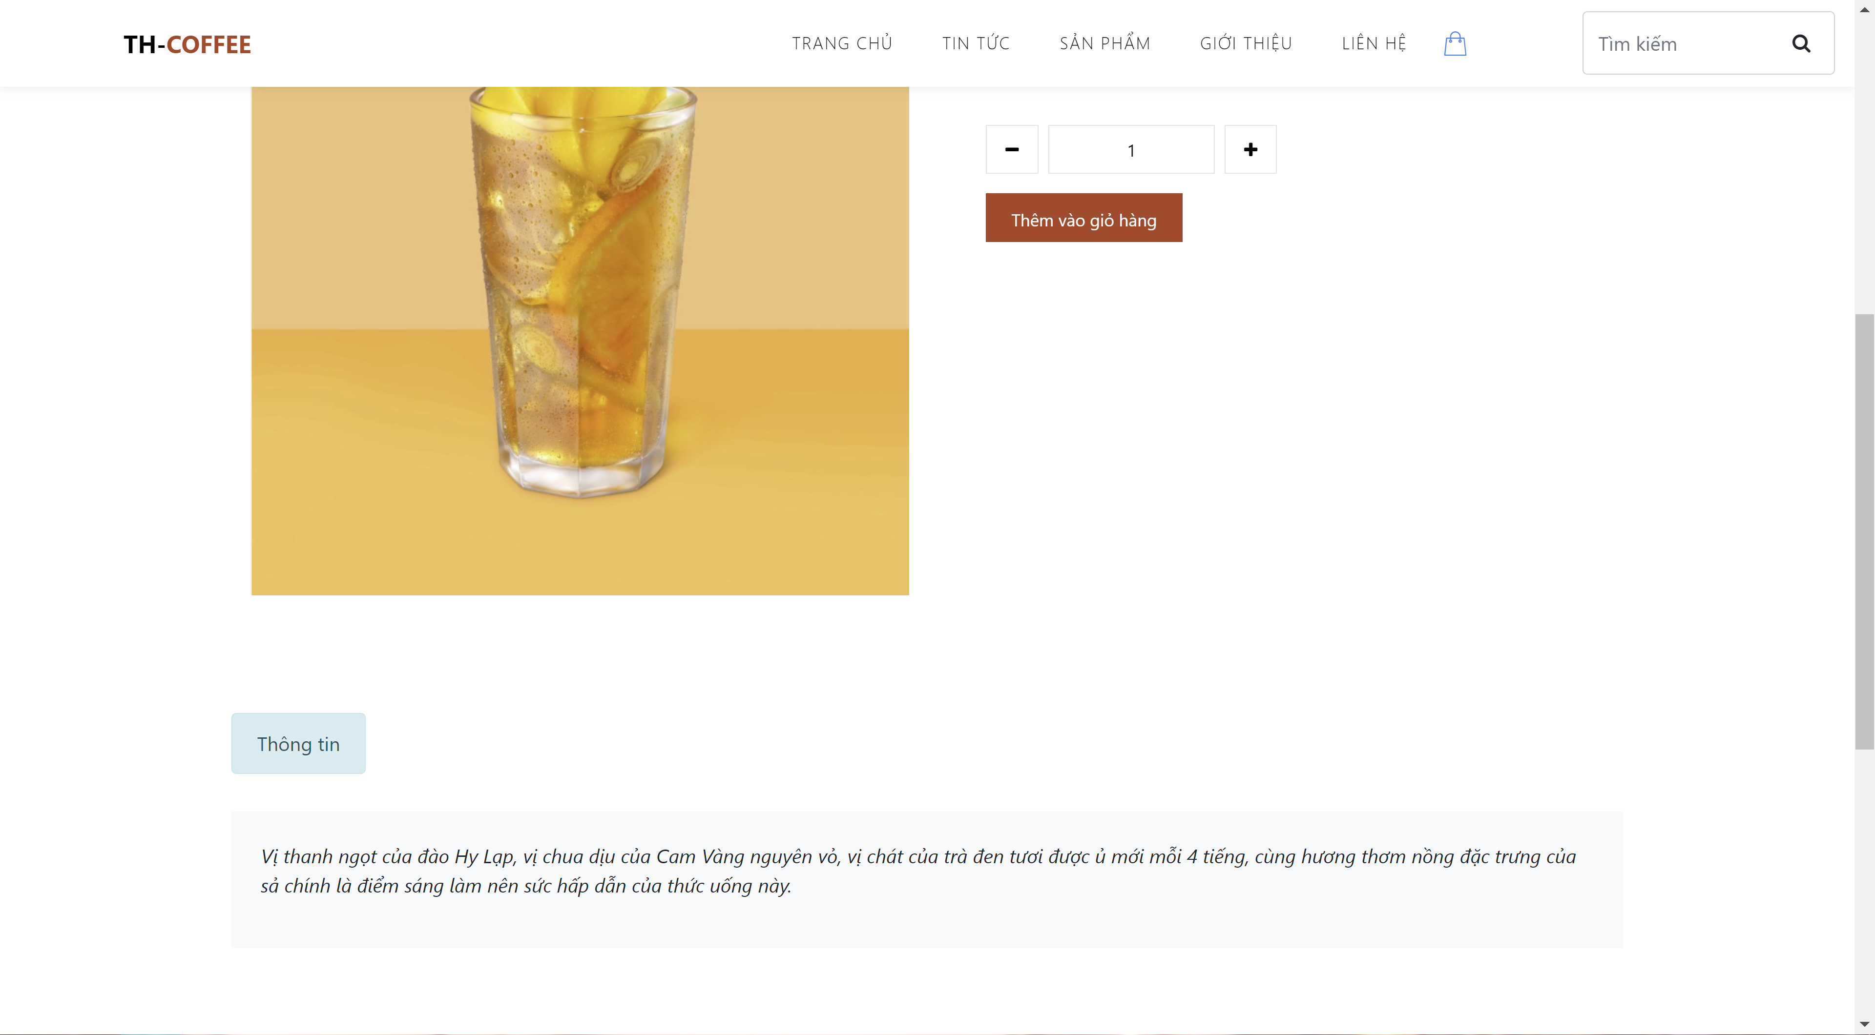

**Danh mục sản phẩm**

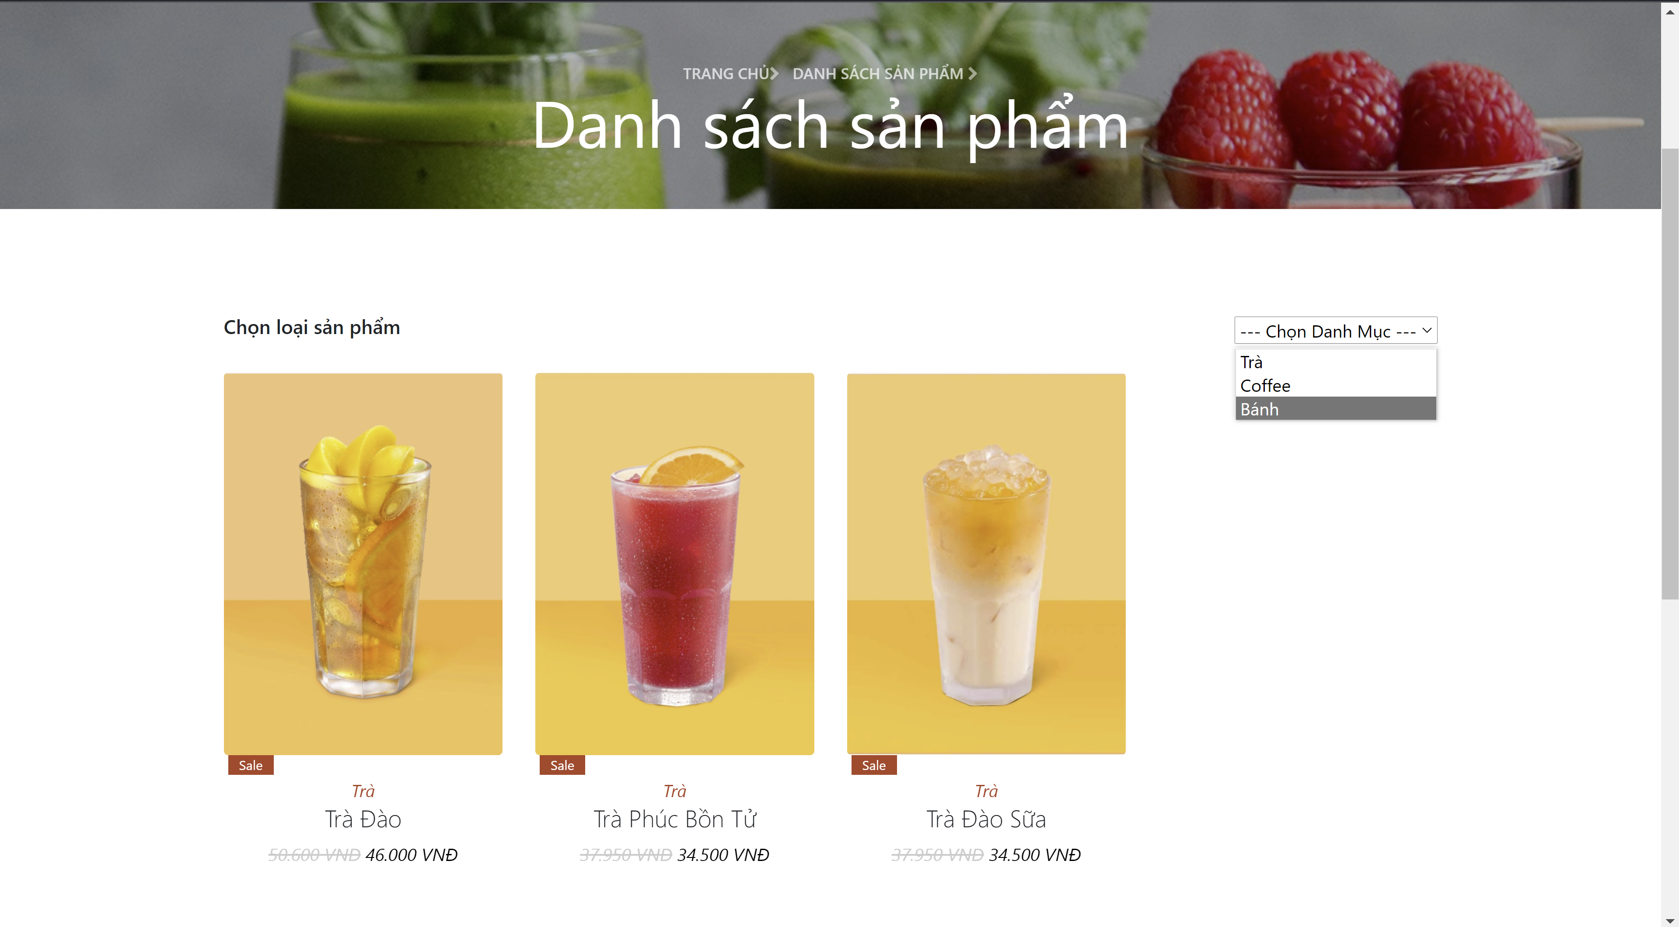

**Giới thiệu**

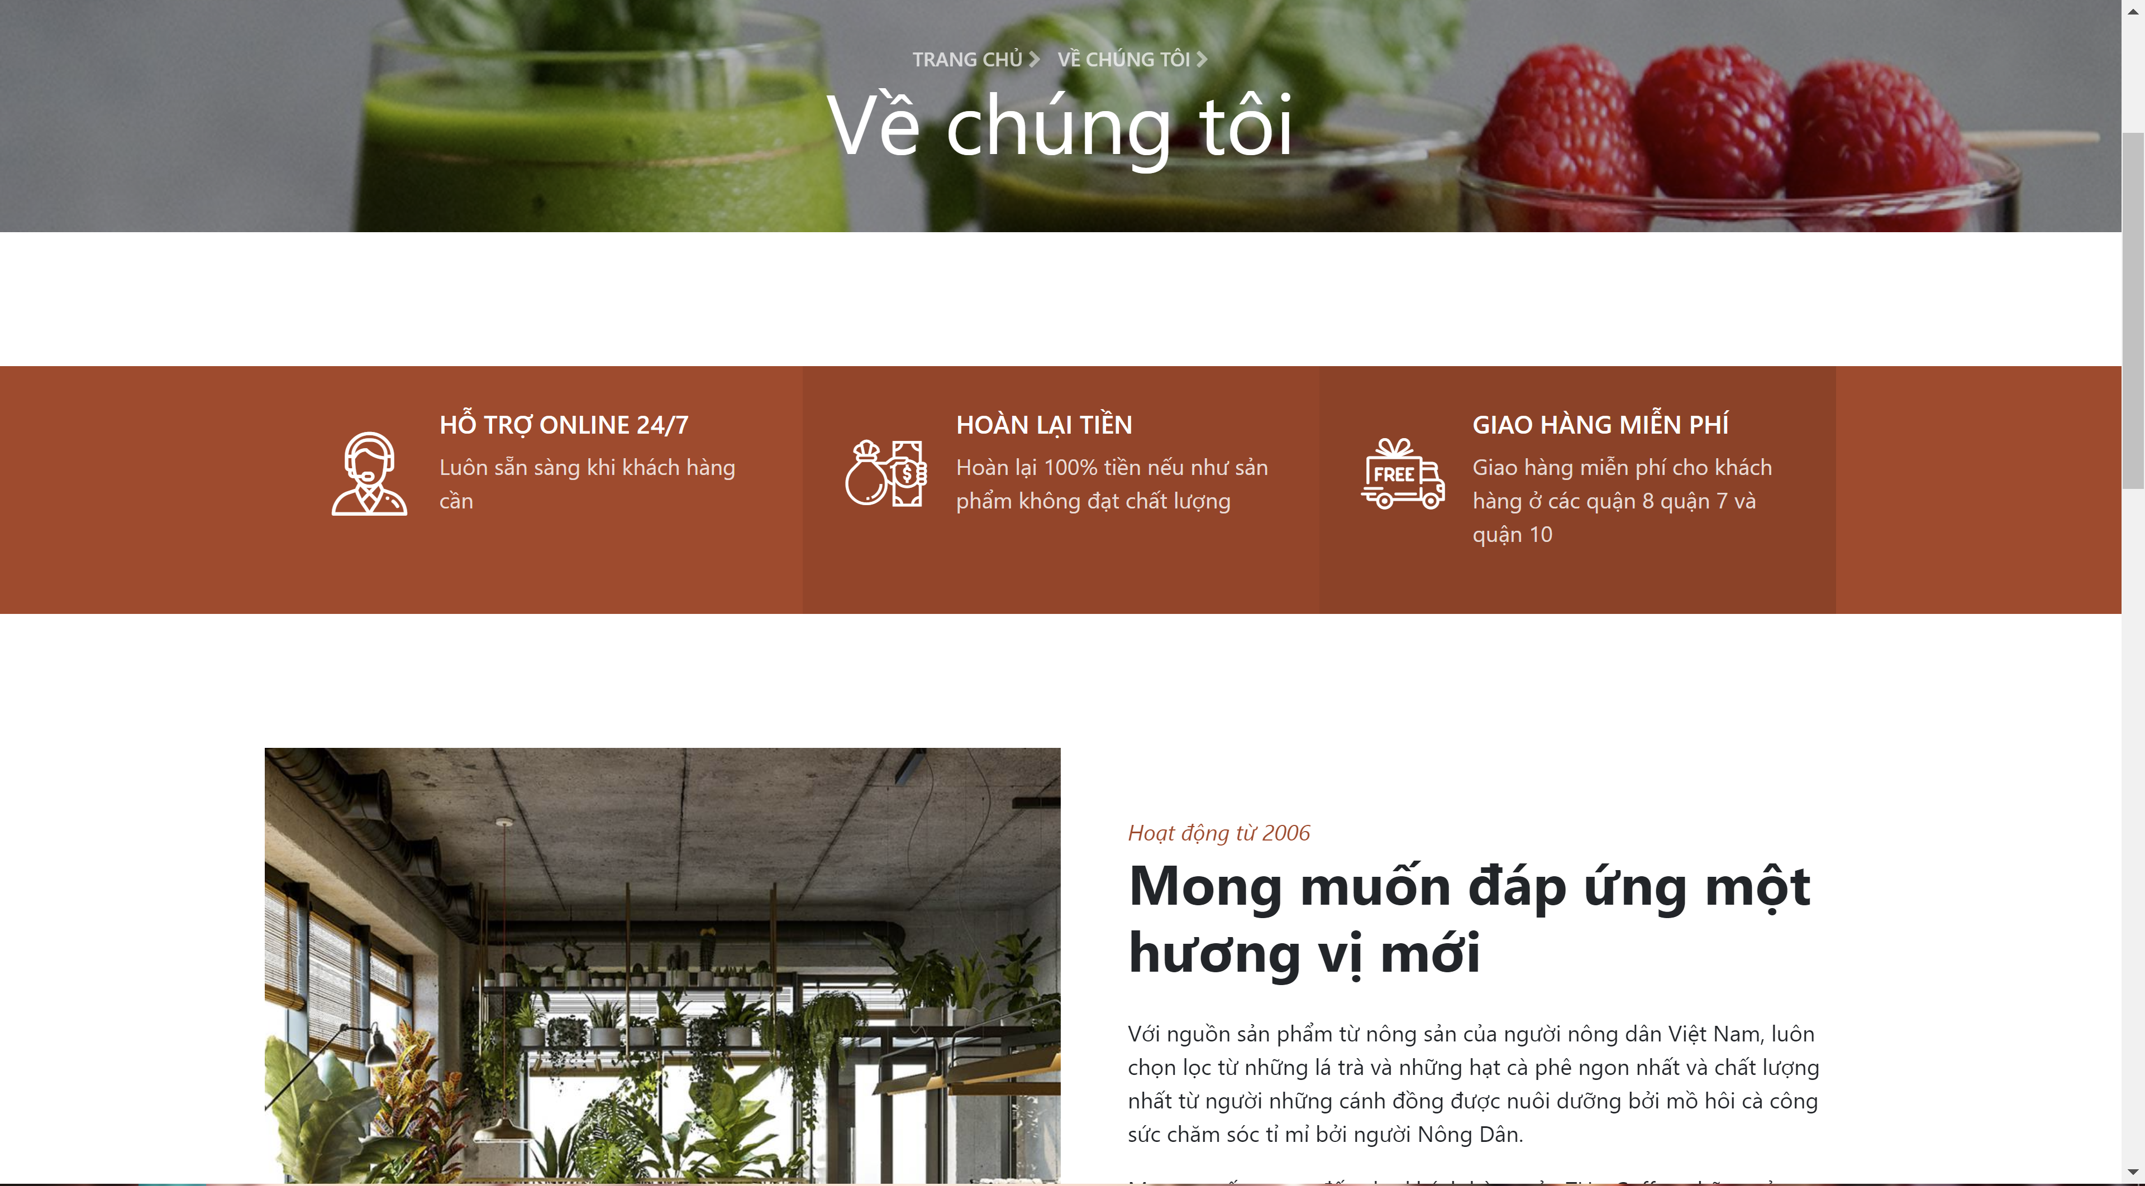

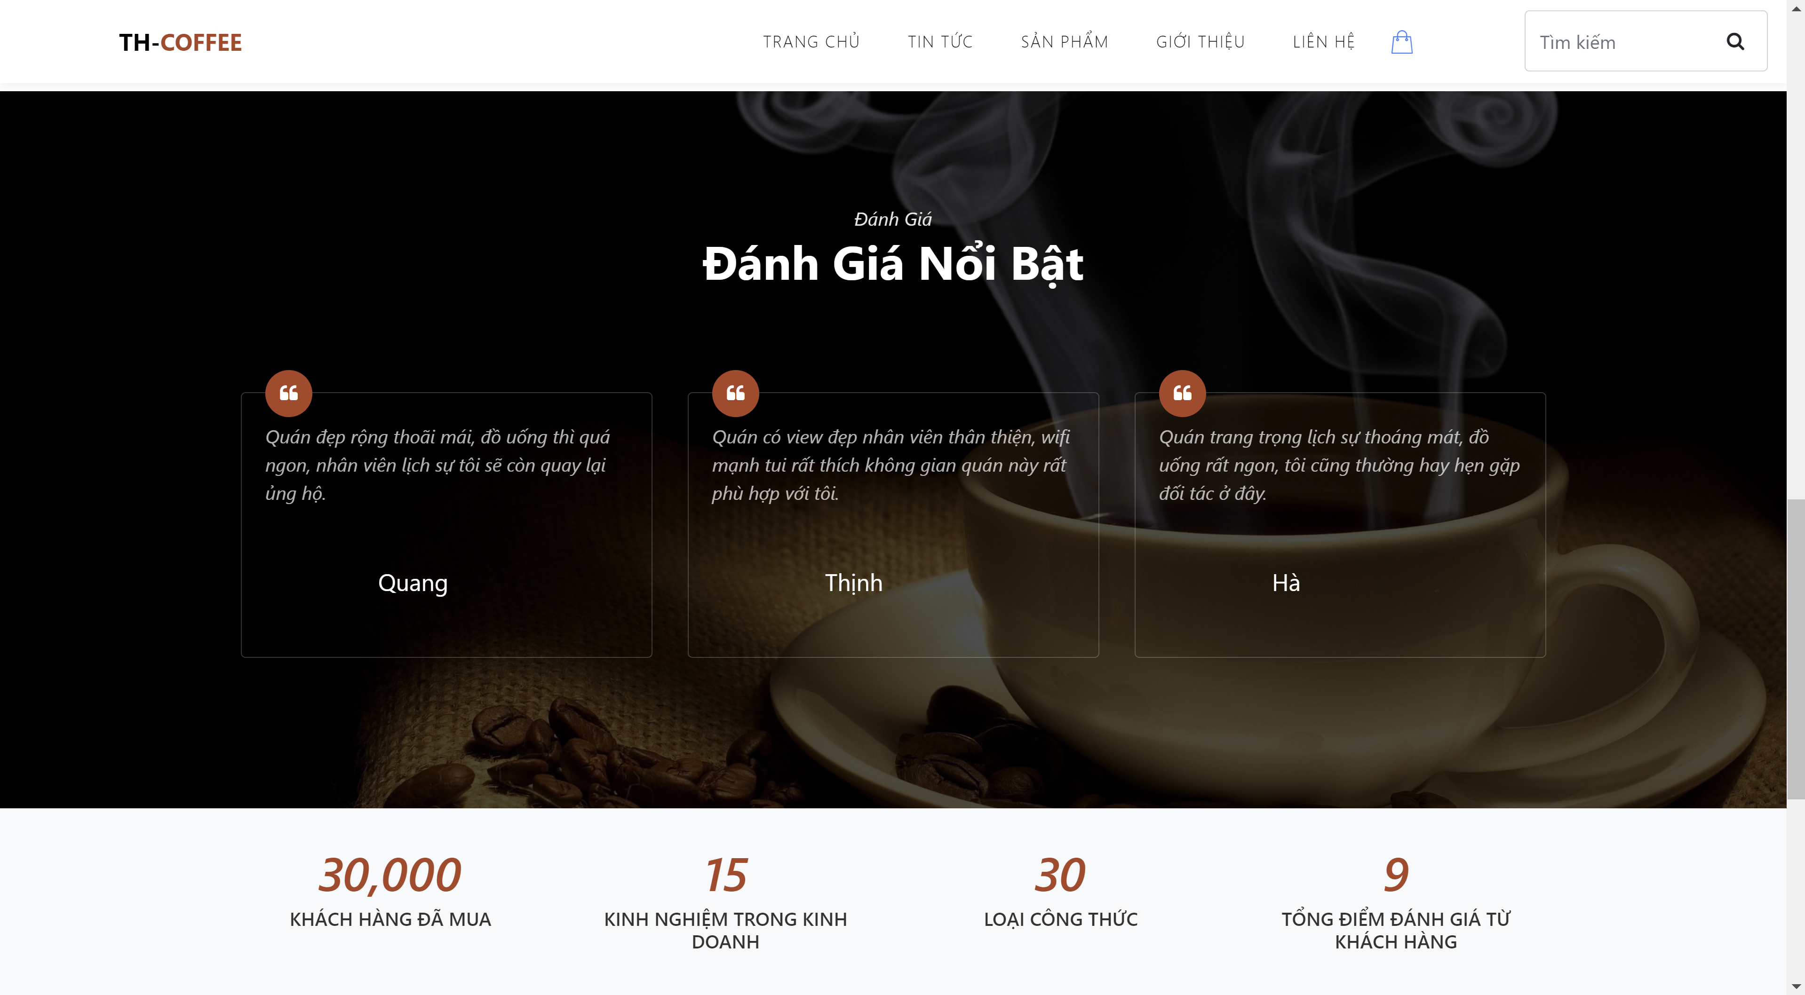

**Liên hệ**

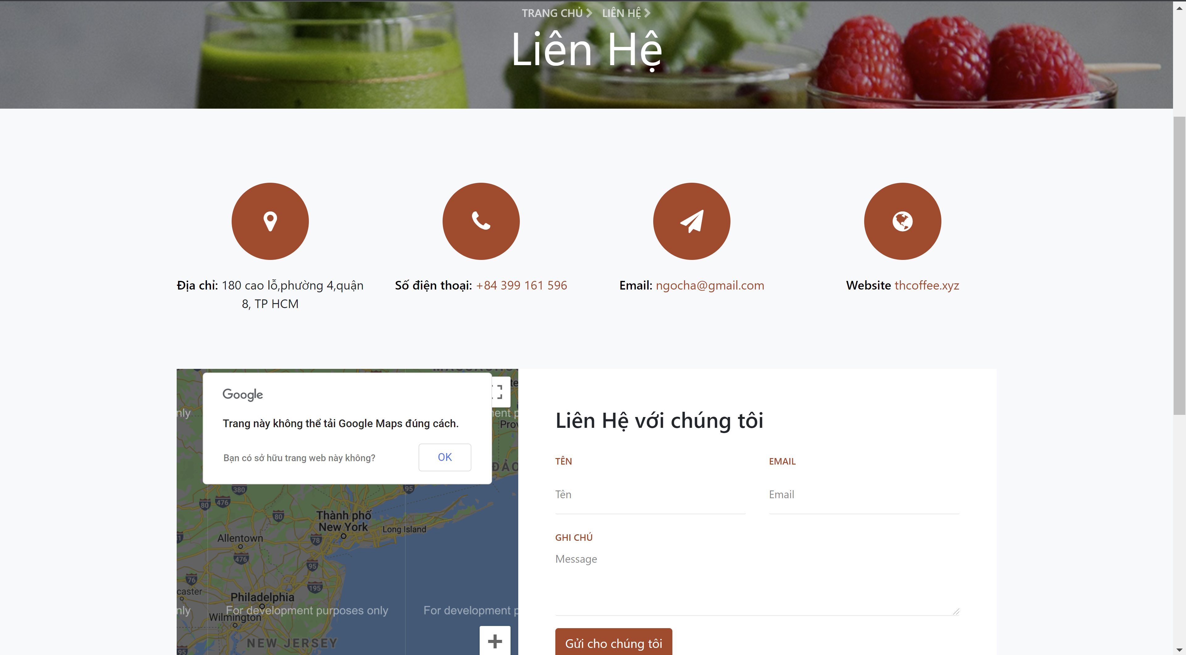

**Giỏ hàng**

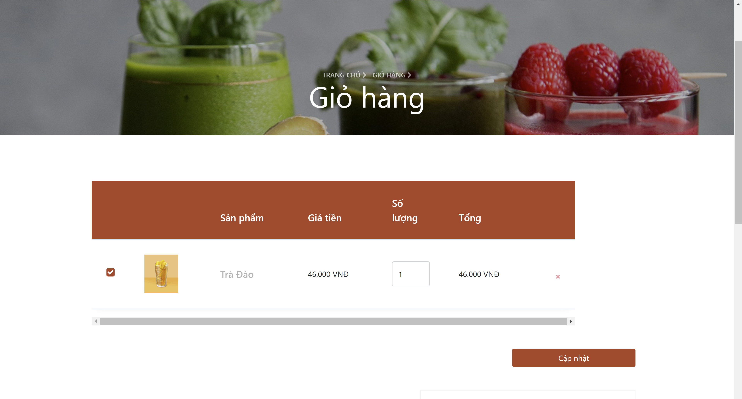

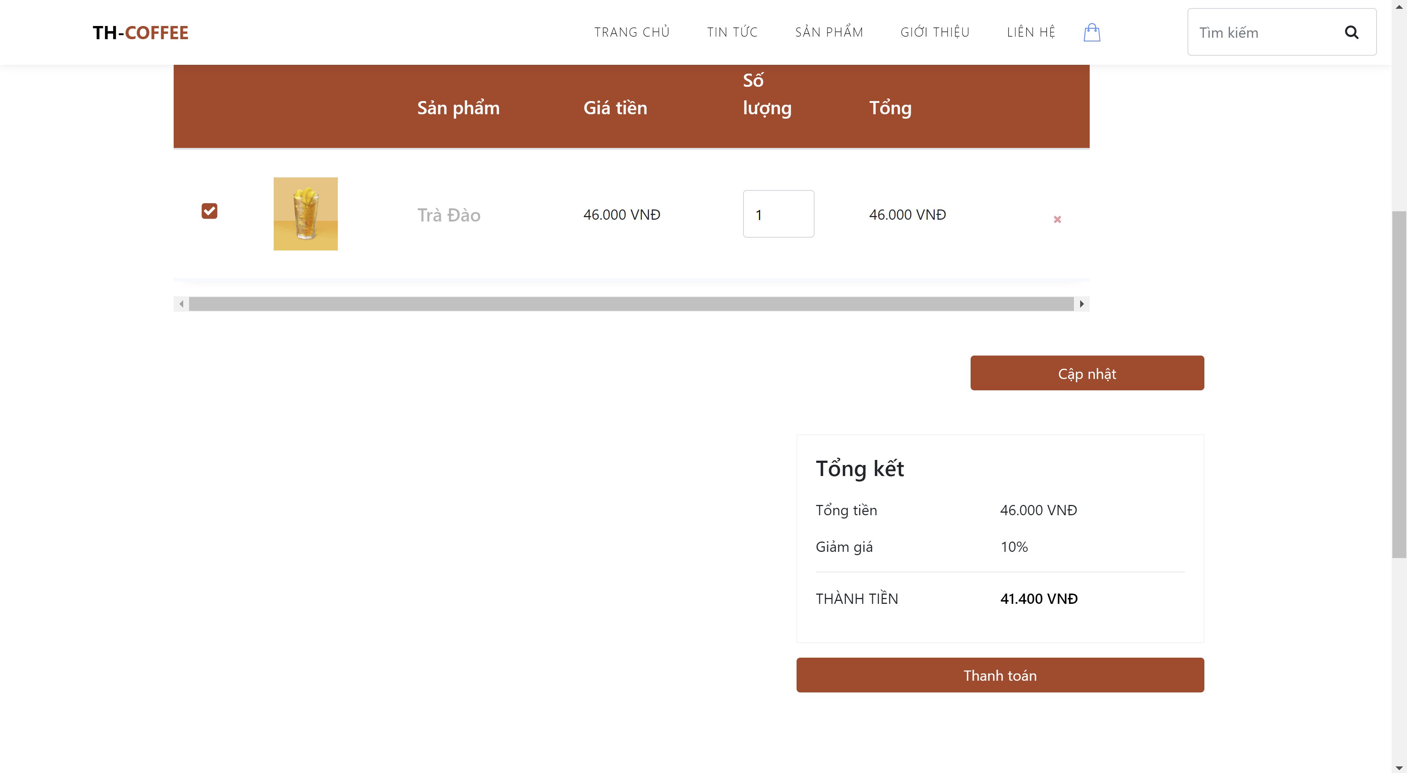

**Tìm kiếm**

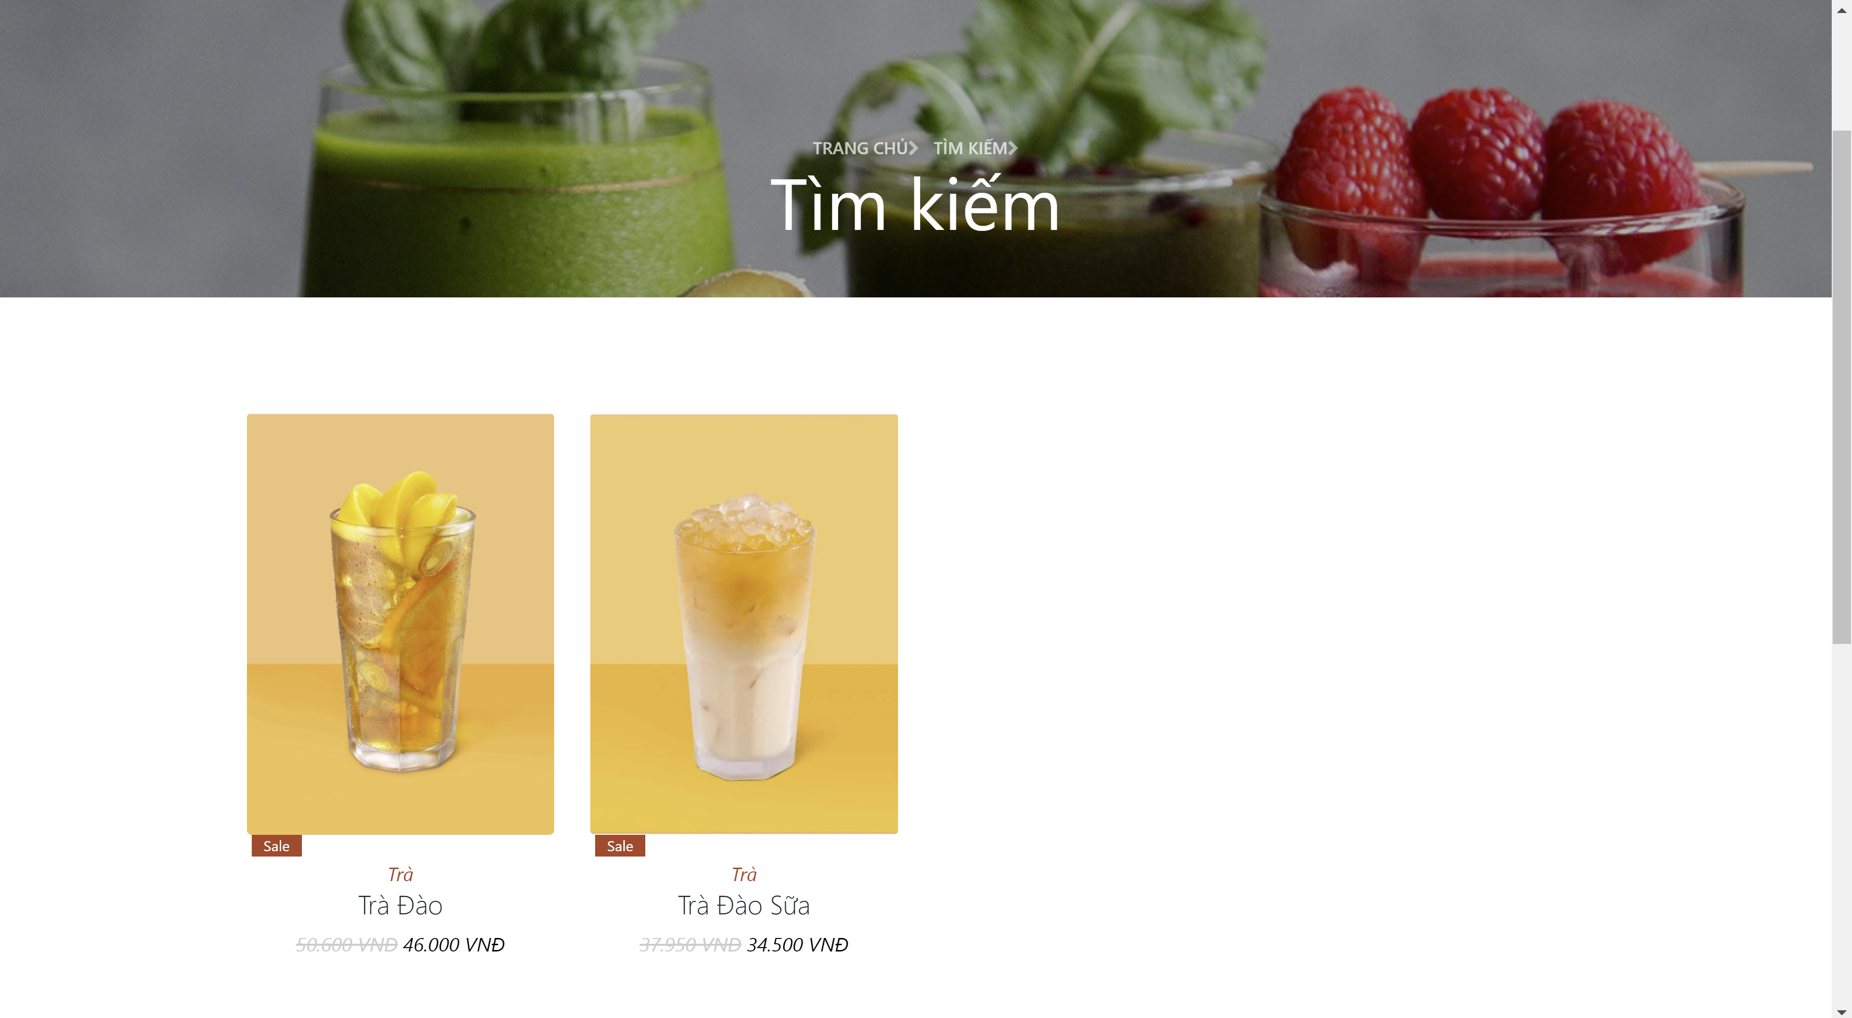

**Đăng nhập**

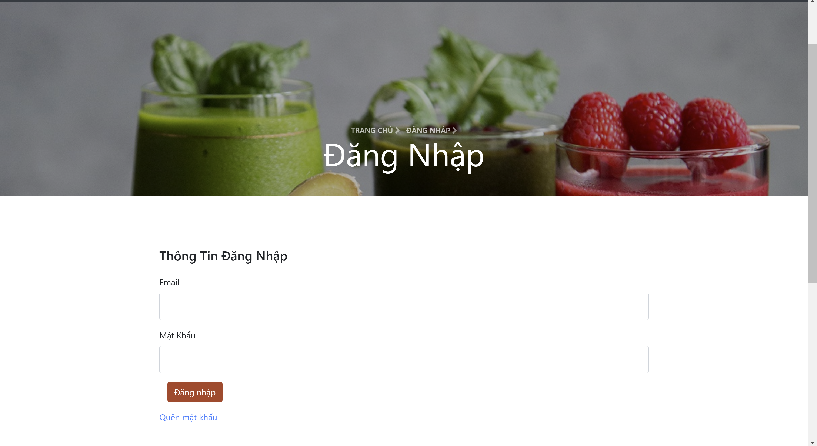

**Đăng nhập thành công**

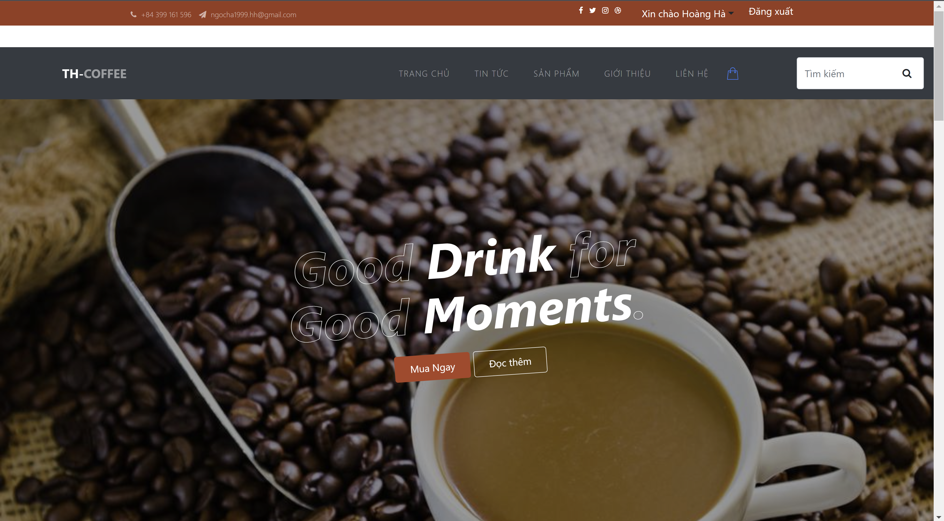

**Đăng kí**

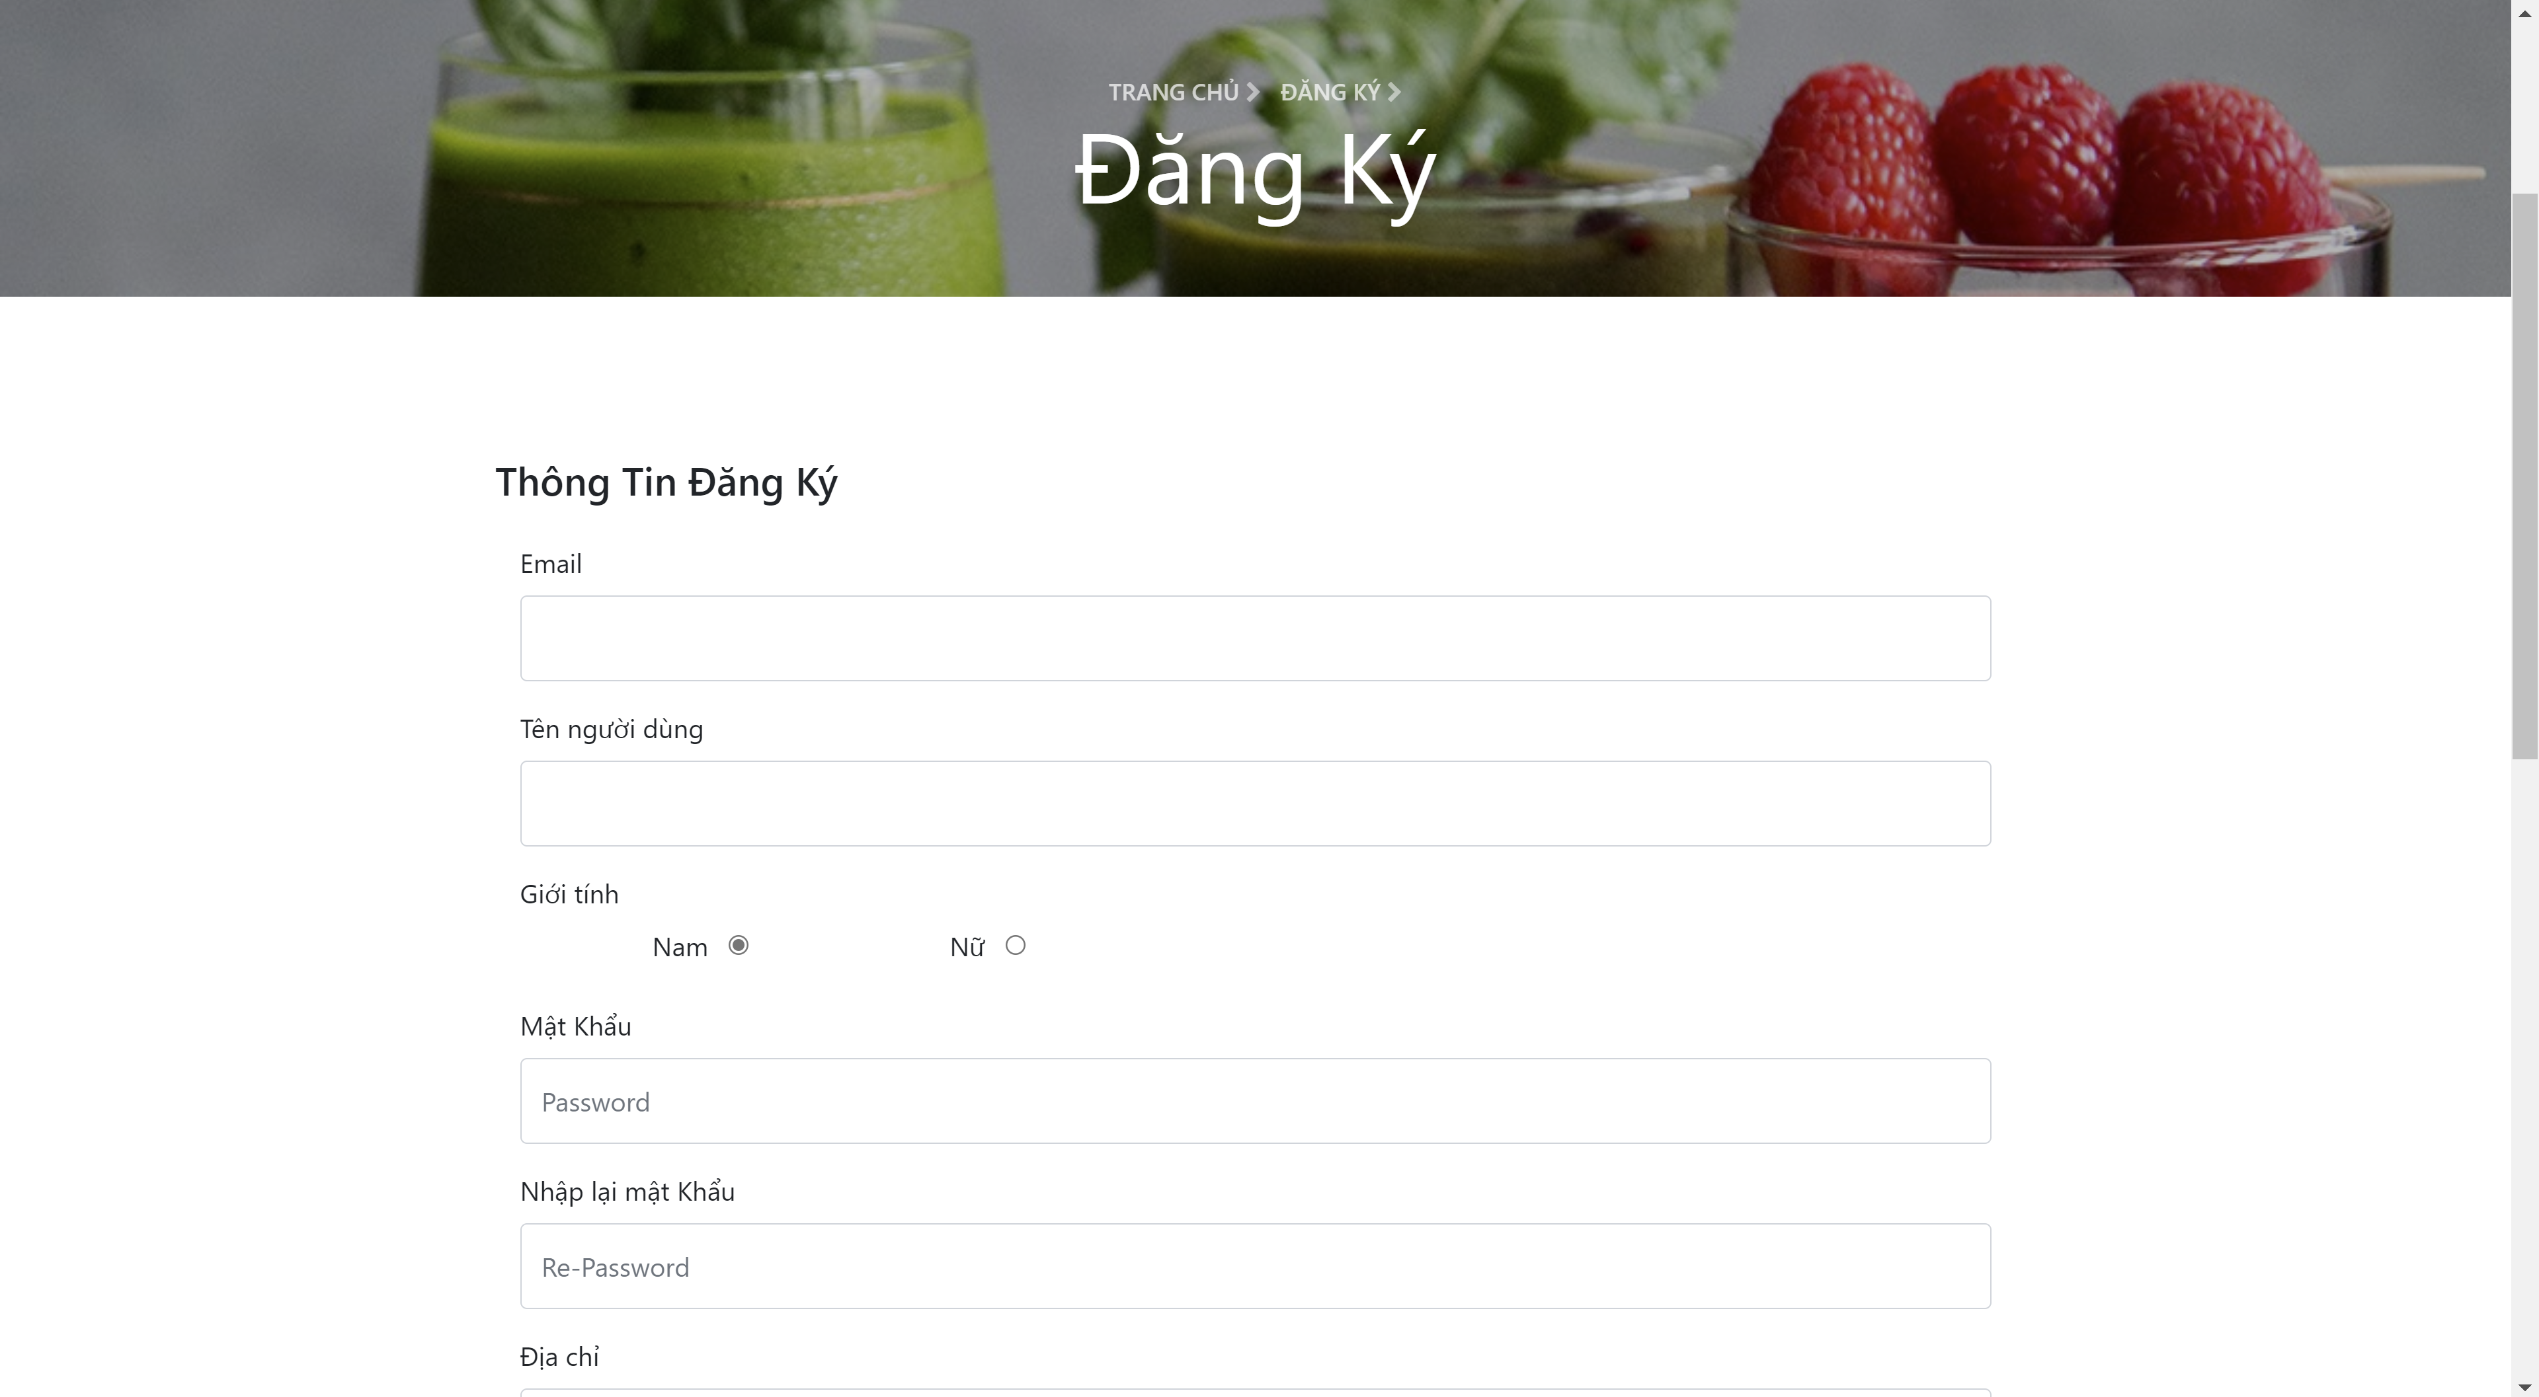

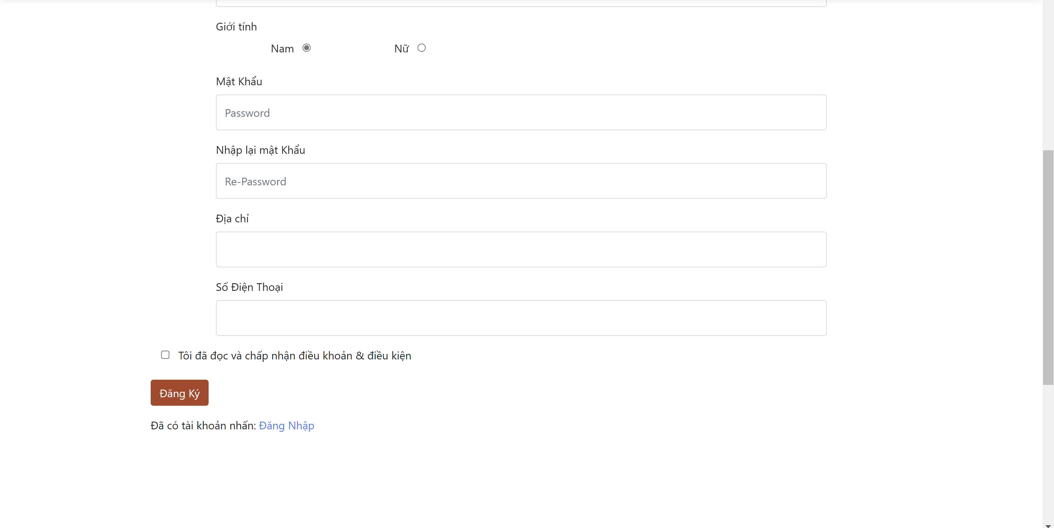

**Đổi mật khẩu**

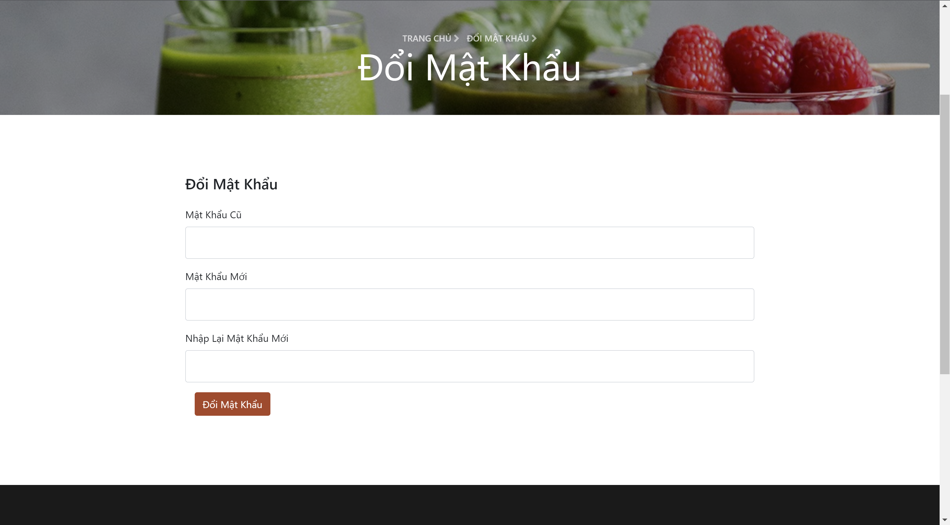

**Quên mật khẩu**

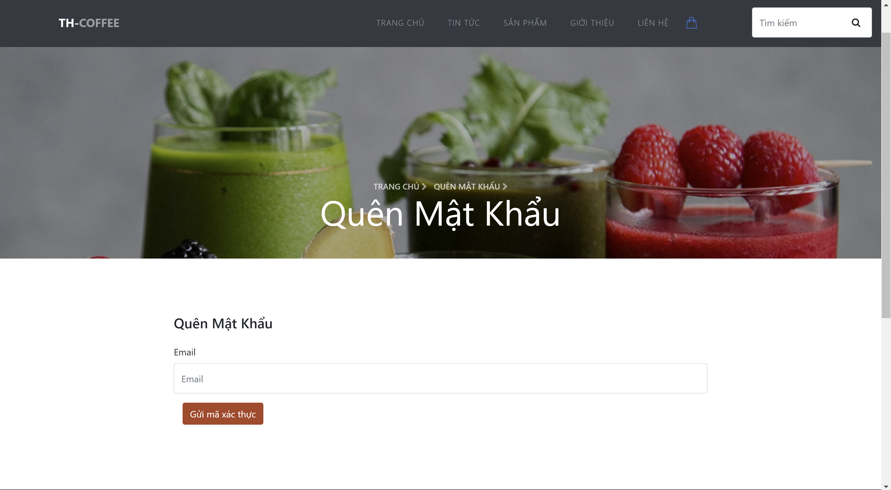

1. **Trang Admin**

**Trang chủ**

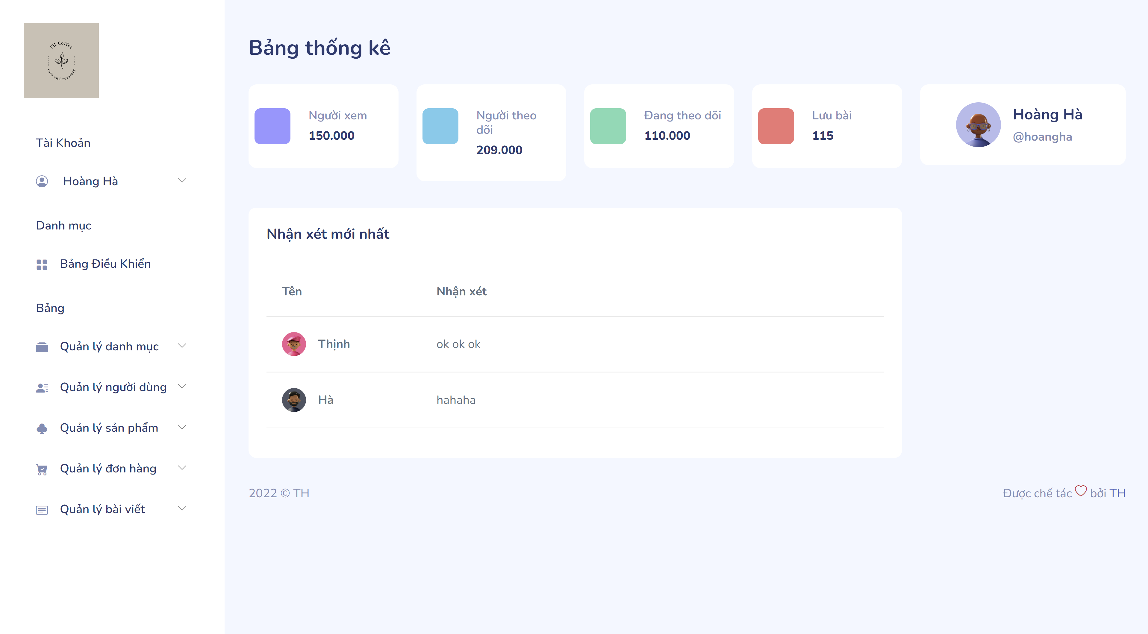

**Đăng nhập  
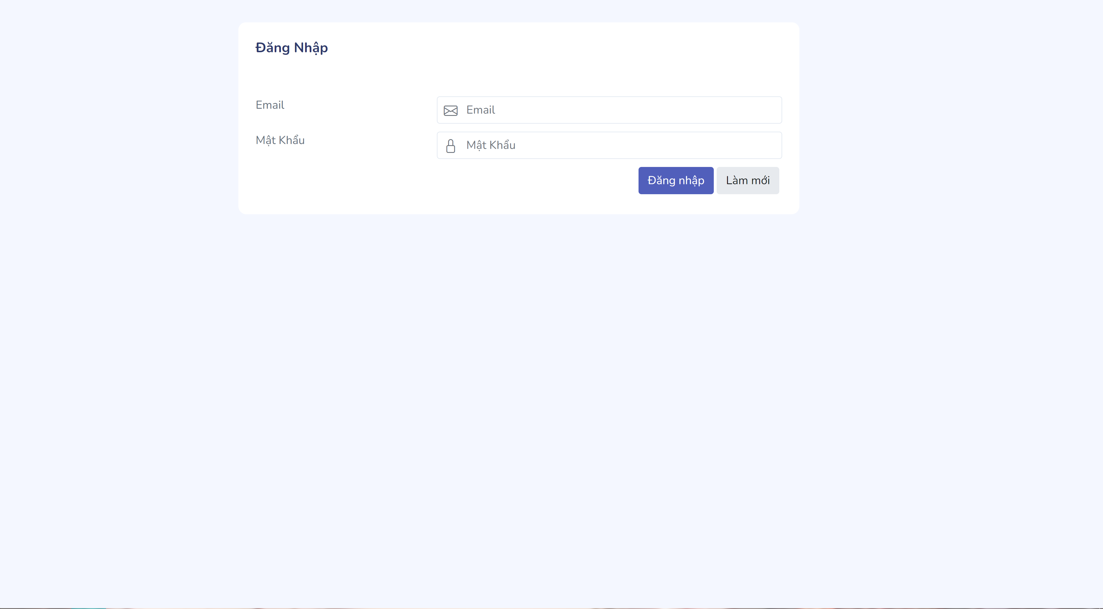**

**Hiển thị danh sách danh mục**

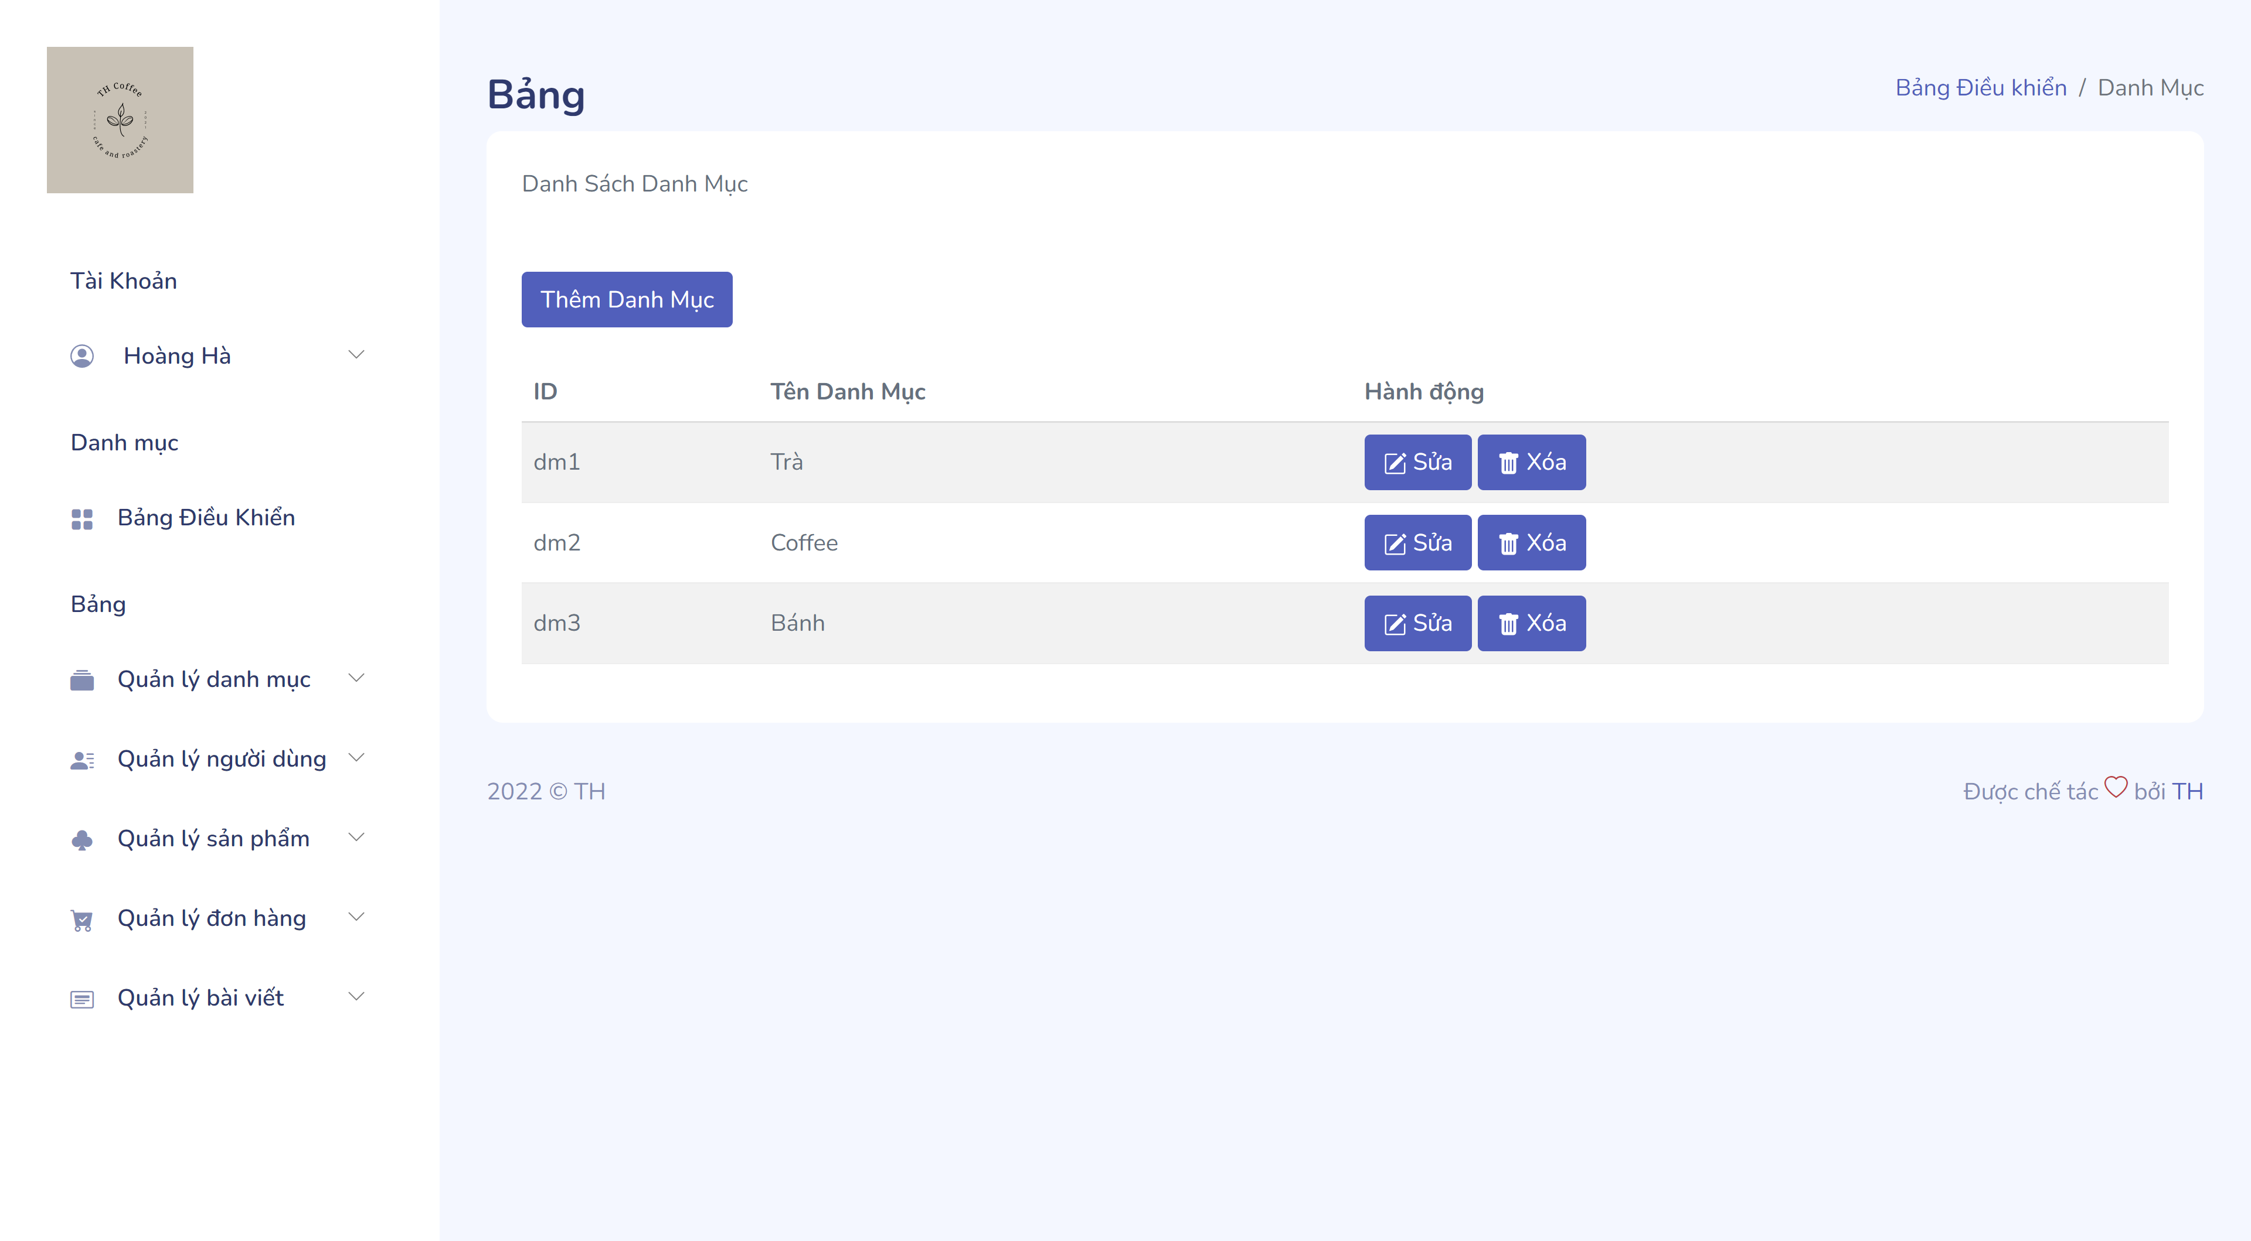

**Thêm danh mục**

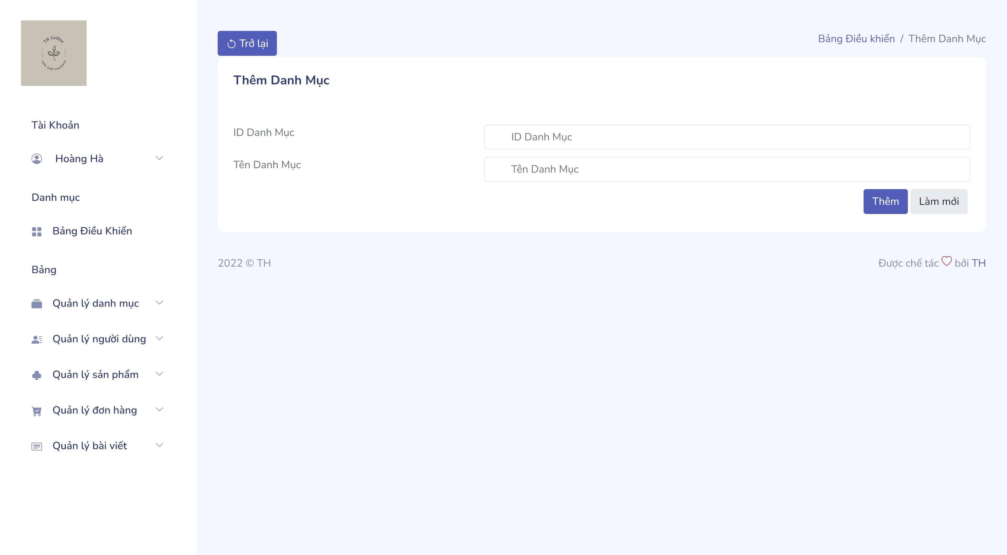

**Sửa danh mục**

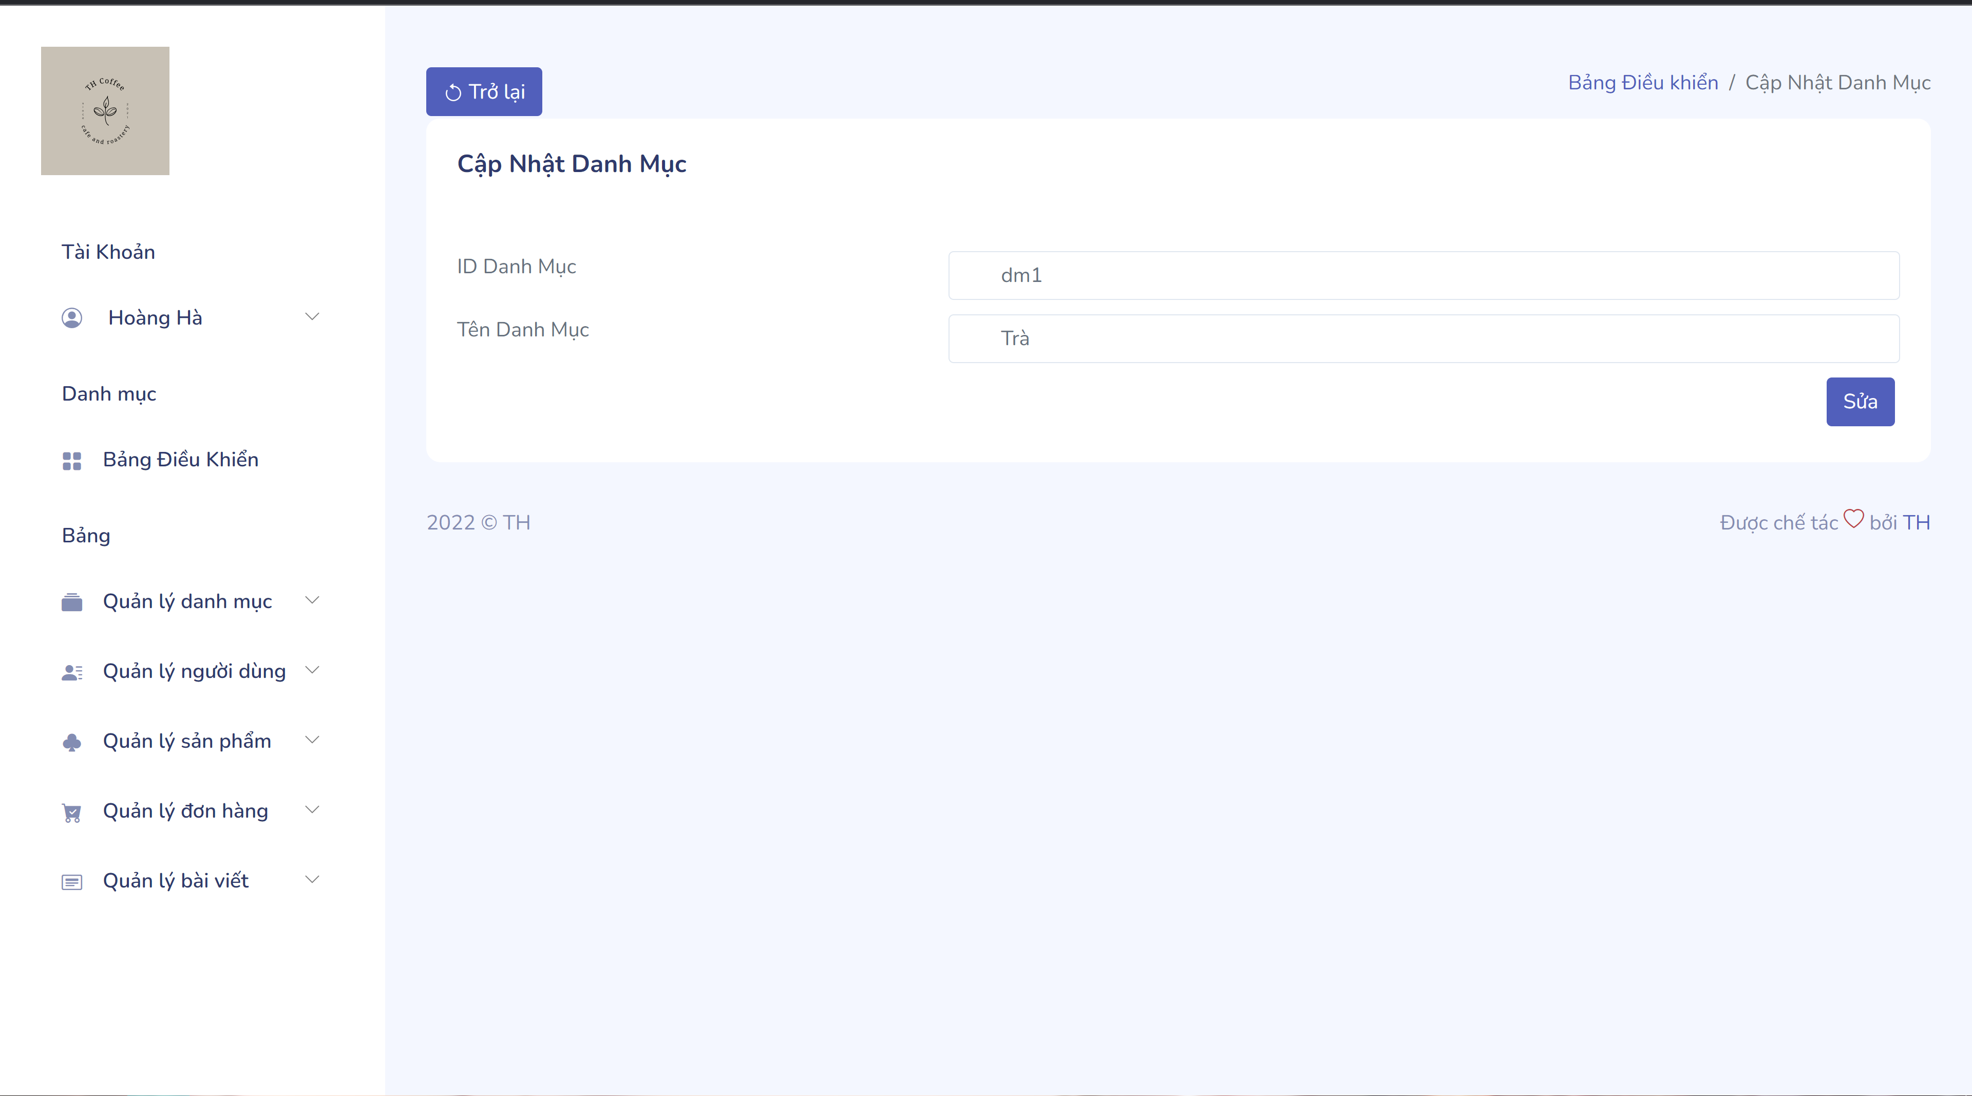

**Hiển thị danh sách sản phẩm**

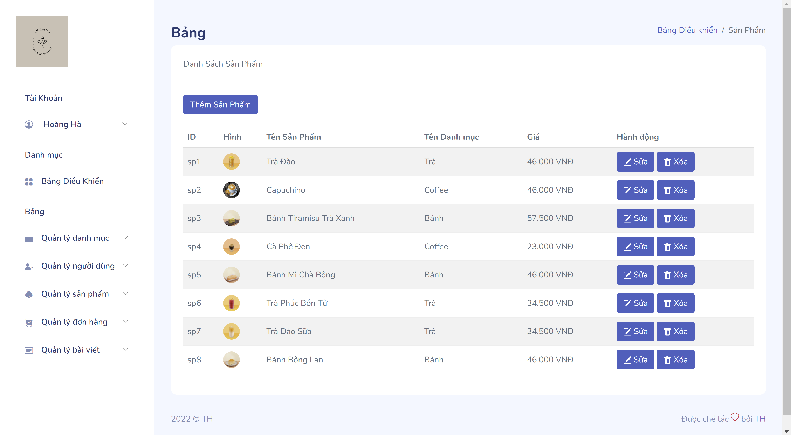

**Thêm sản phẩm**

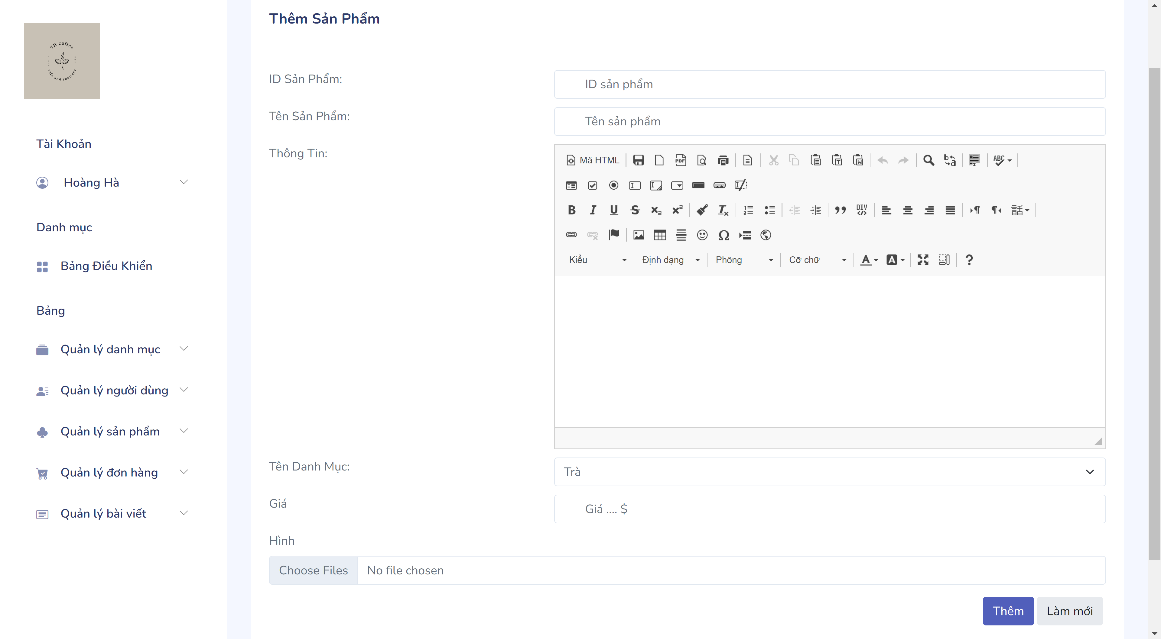

**Sửa sản phẩm**

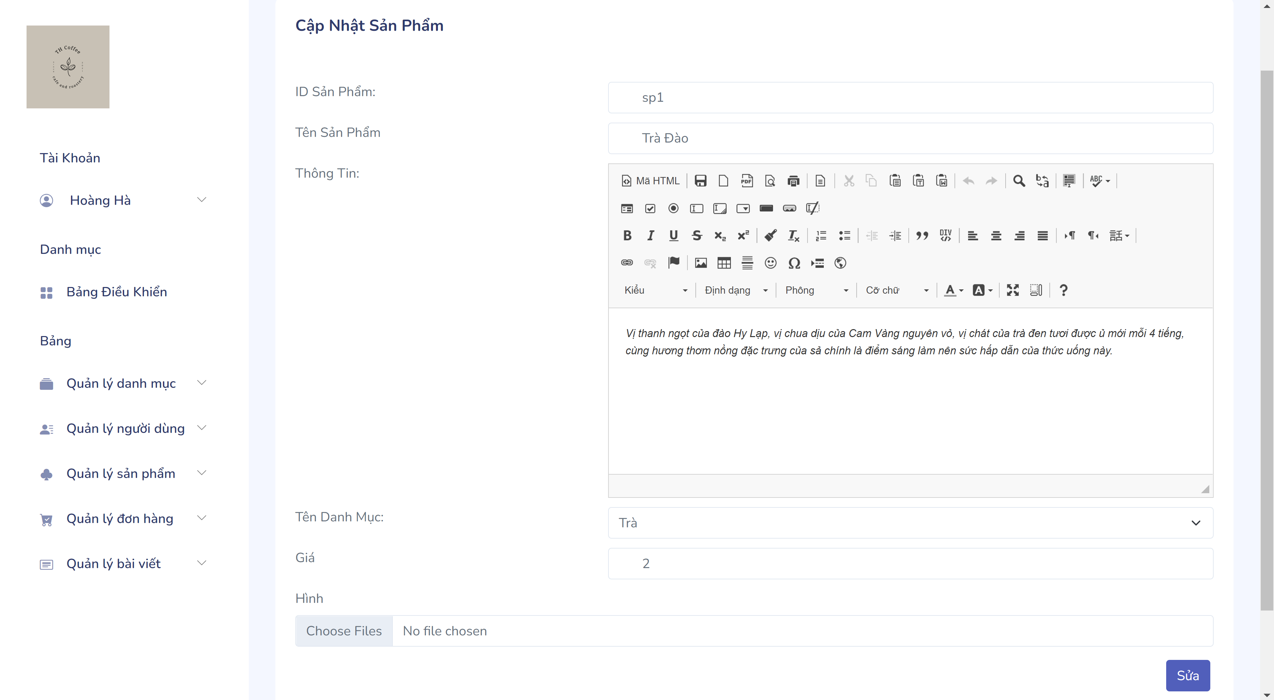

**Hiển thị danh sách người dùng**

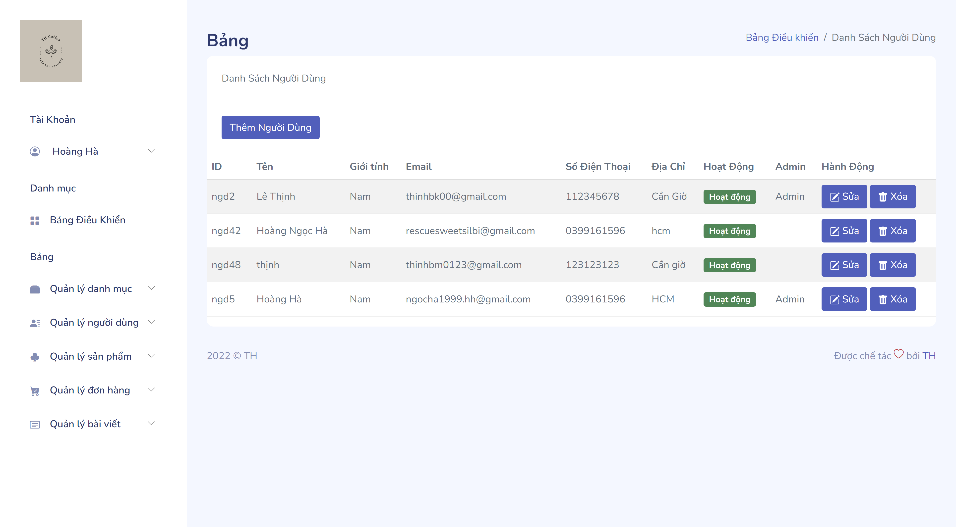

**Thêm người dùng**

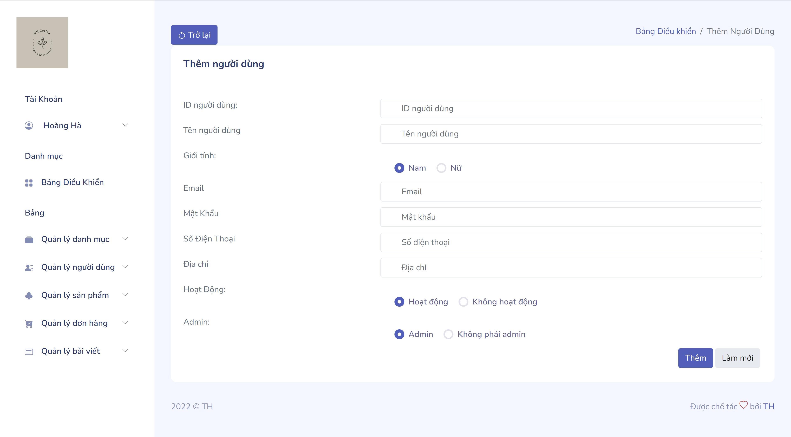

**Sửa người dùng**

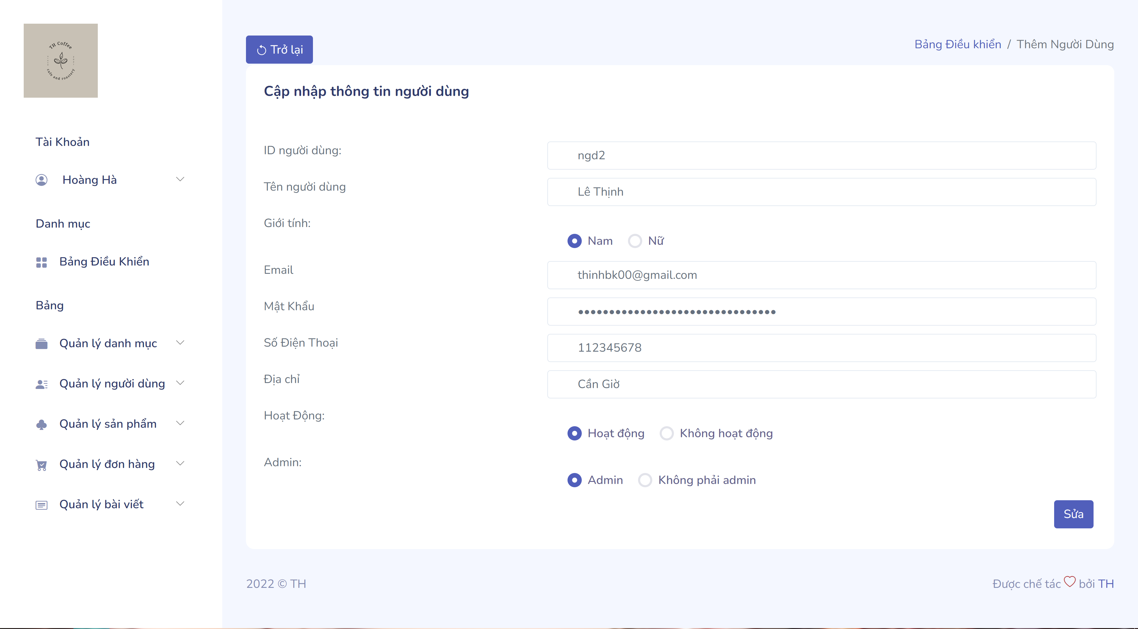

**Hiển thị danh sách Bài viết**

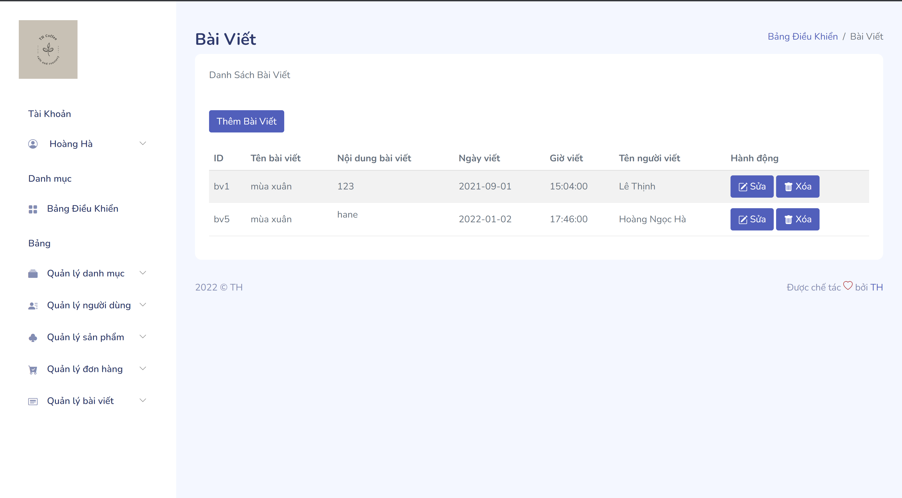

**Thêm bài viết**

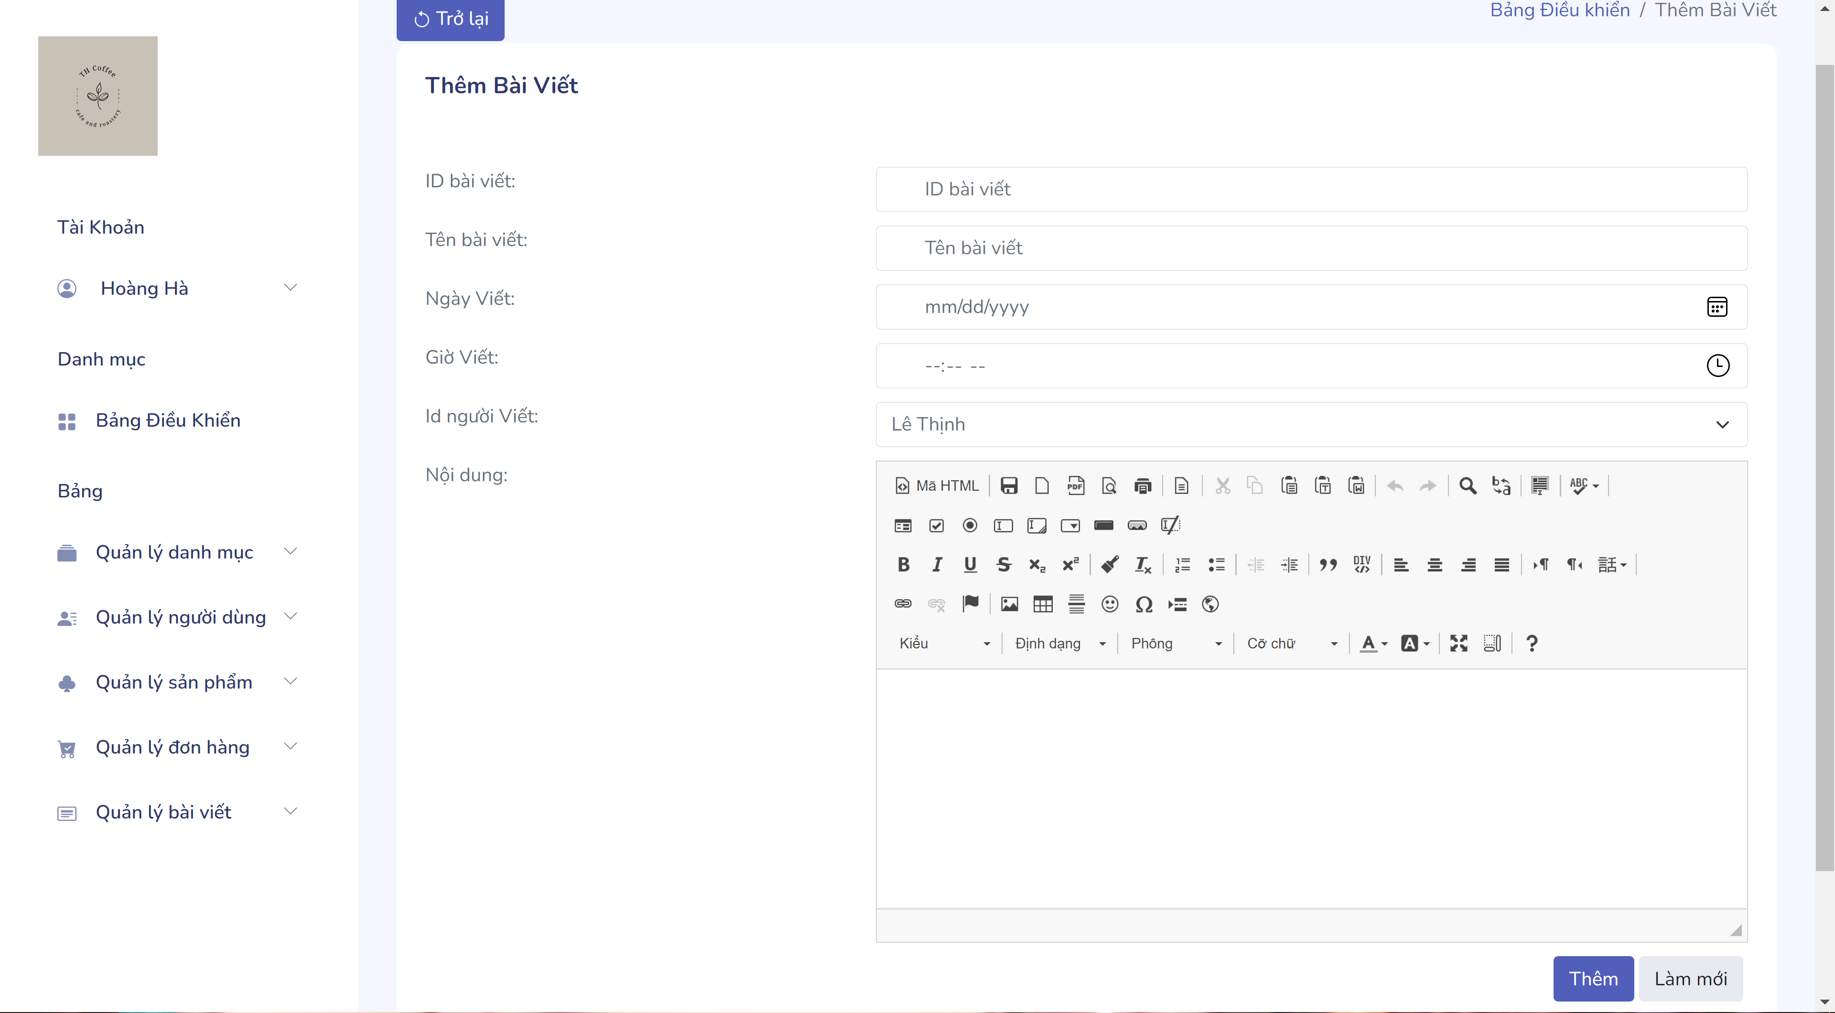

**Sửa bài viết**

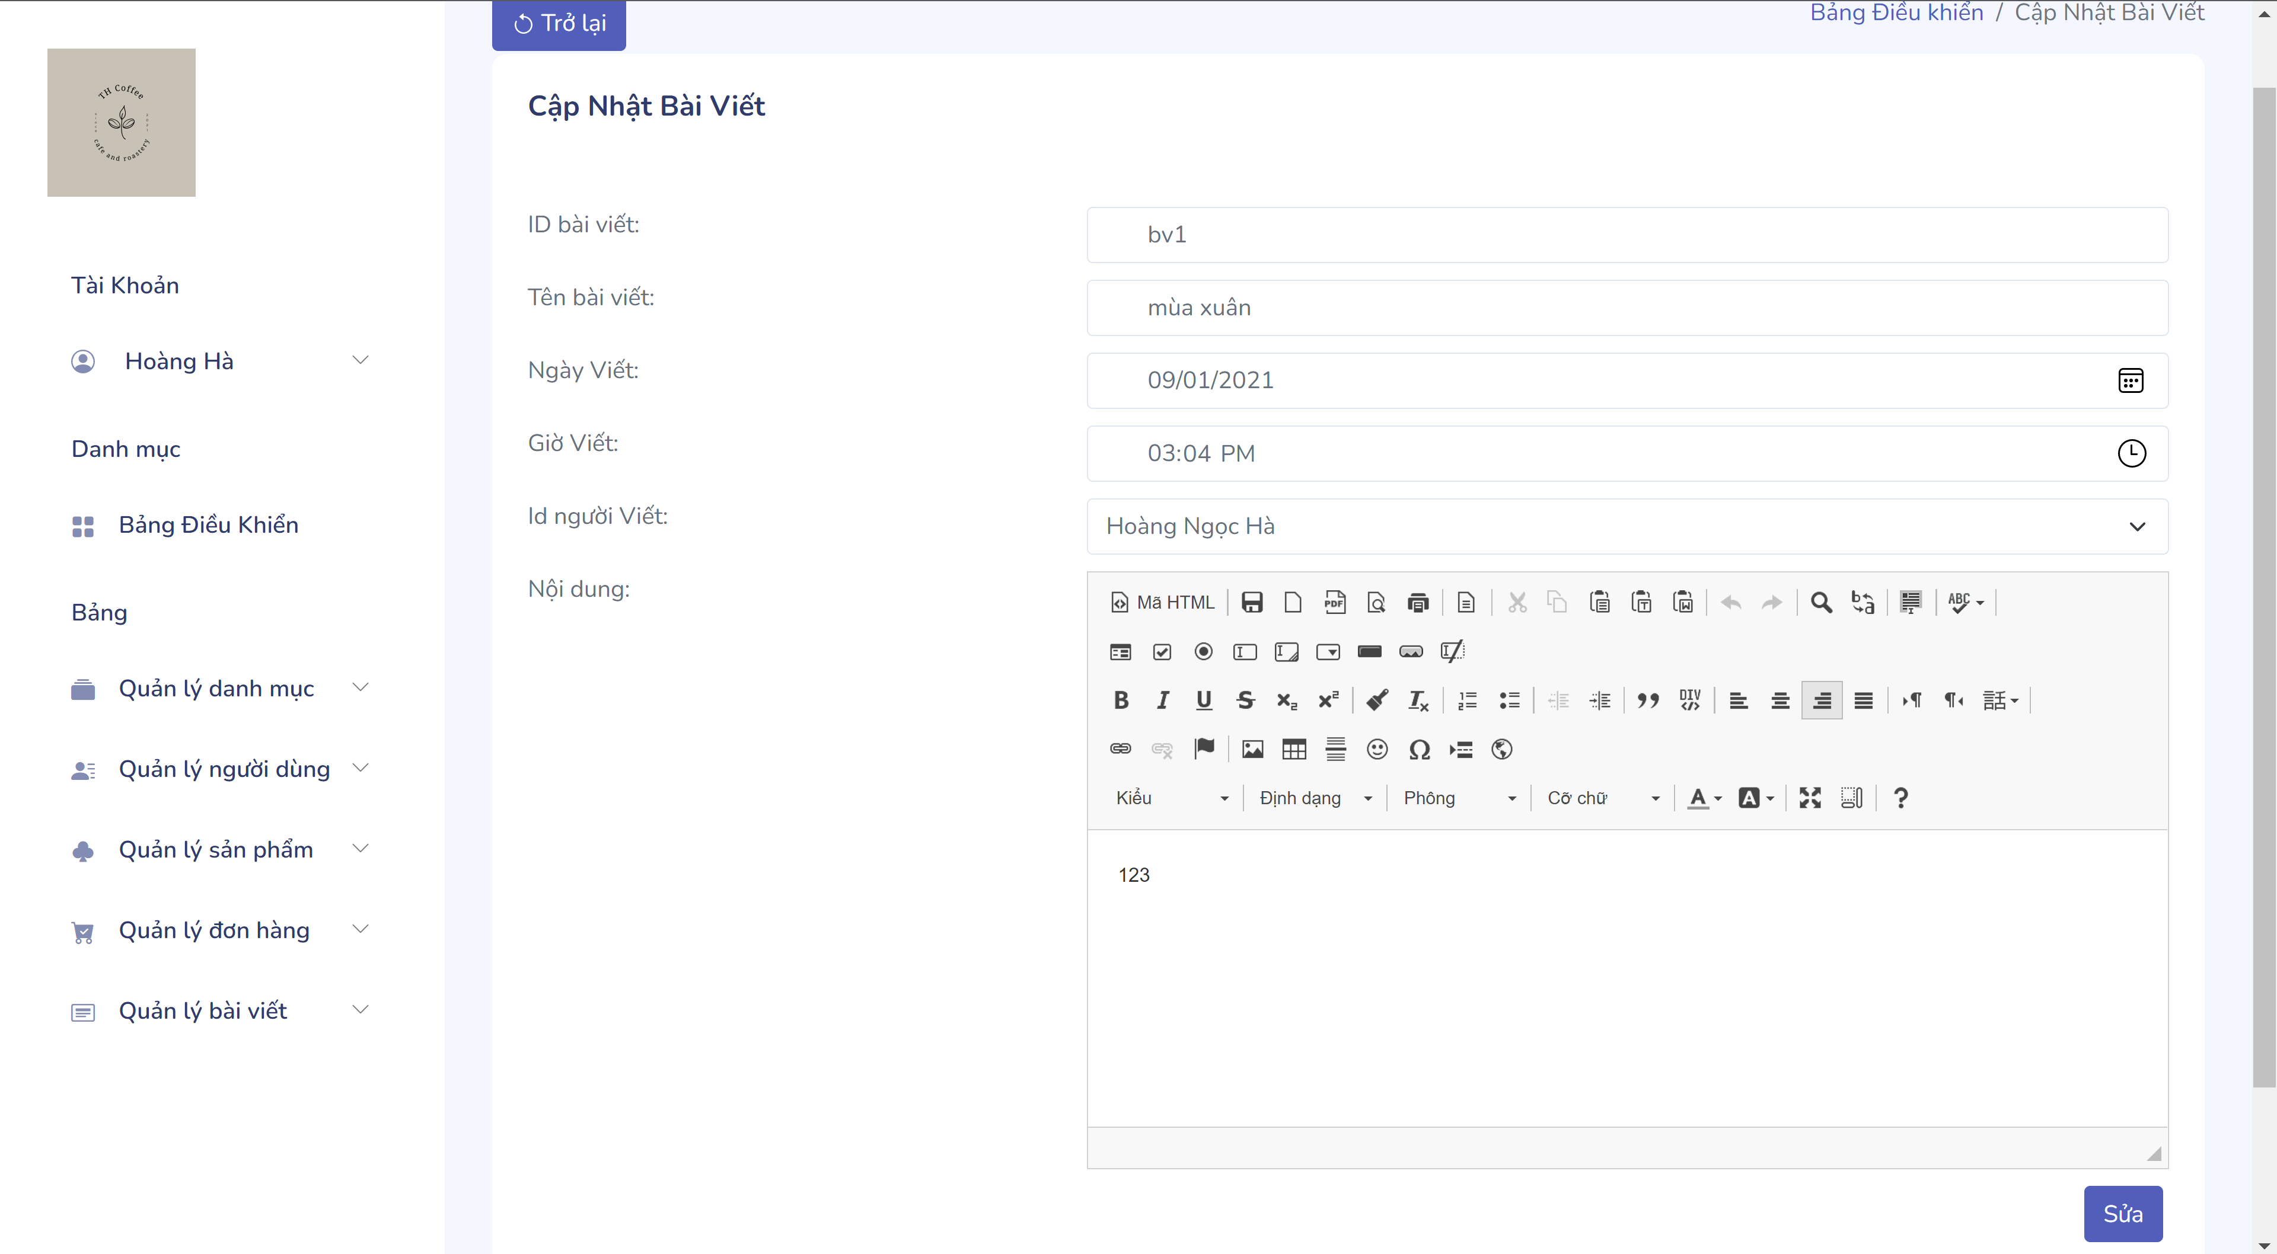

**Hiển thị danh sách đơn hàng**

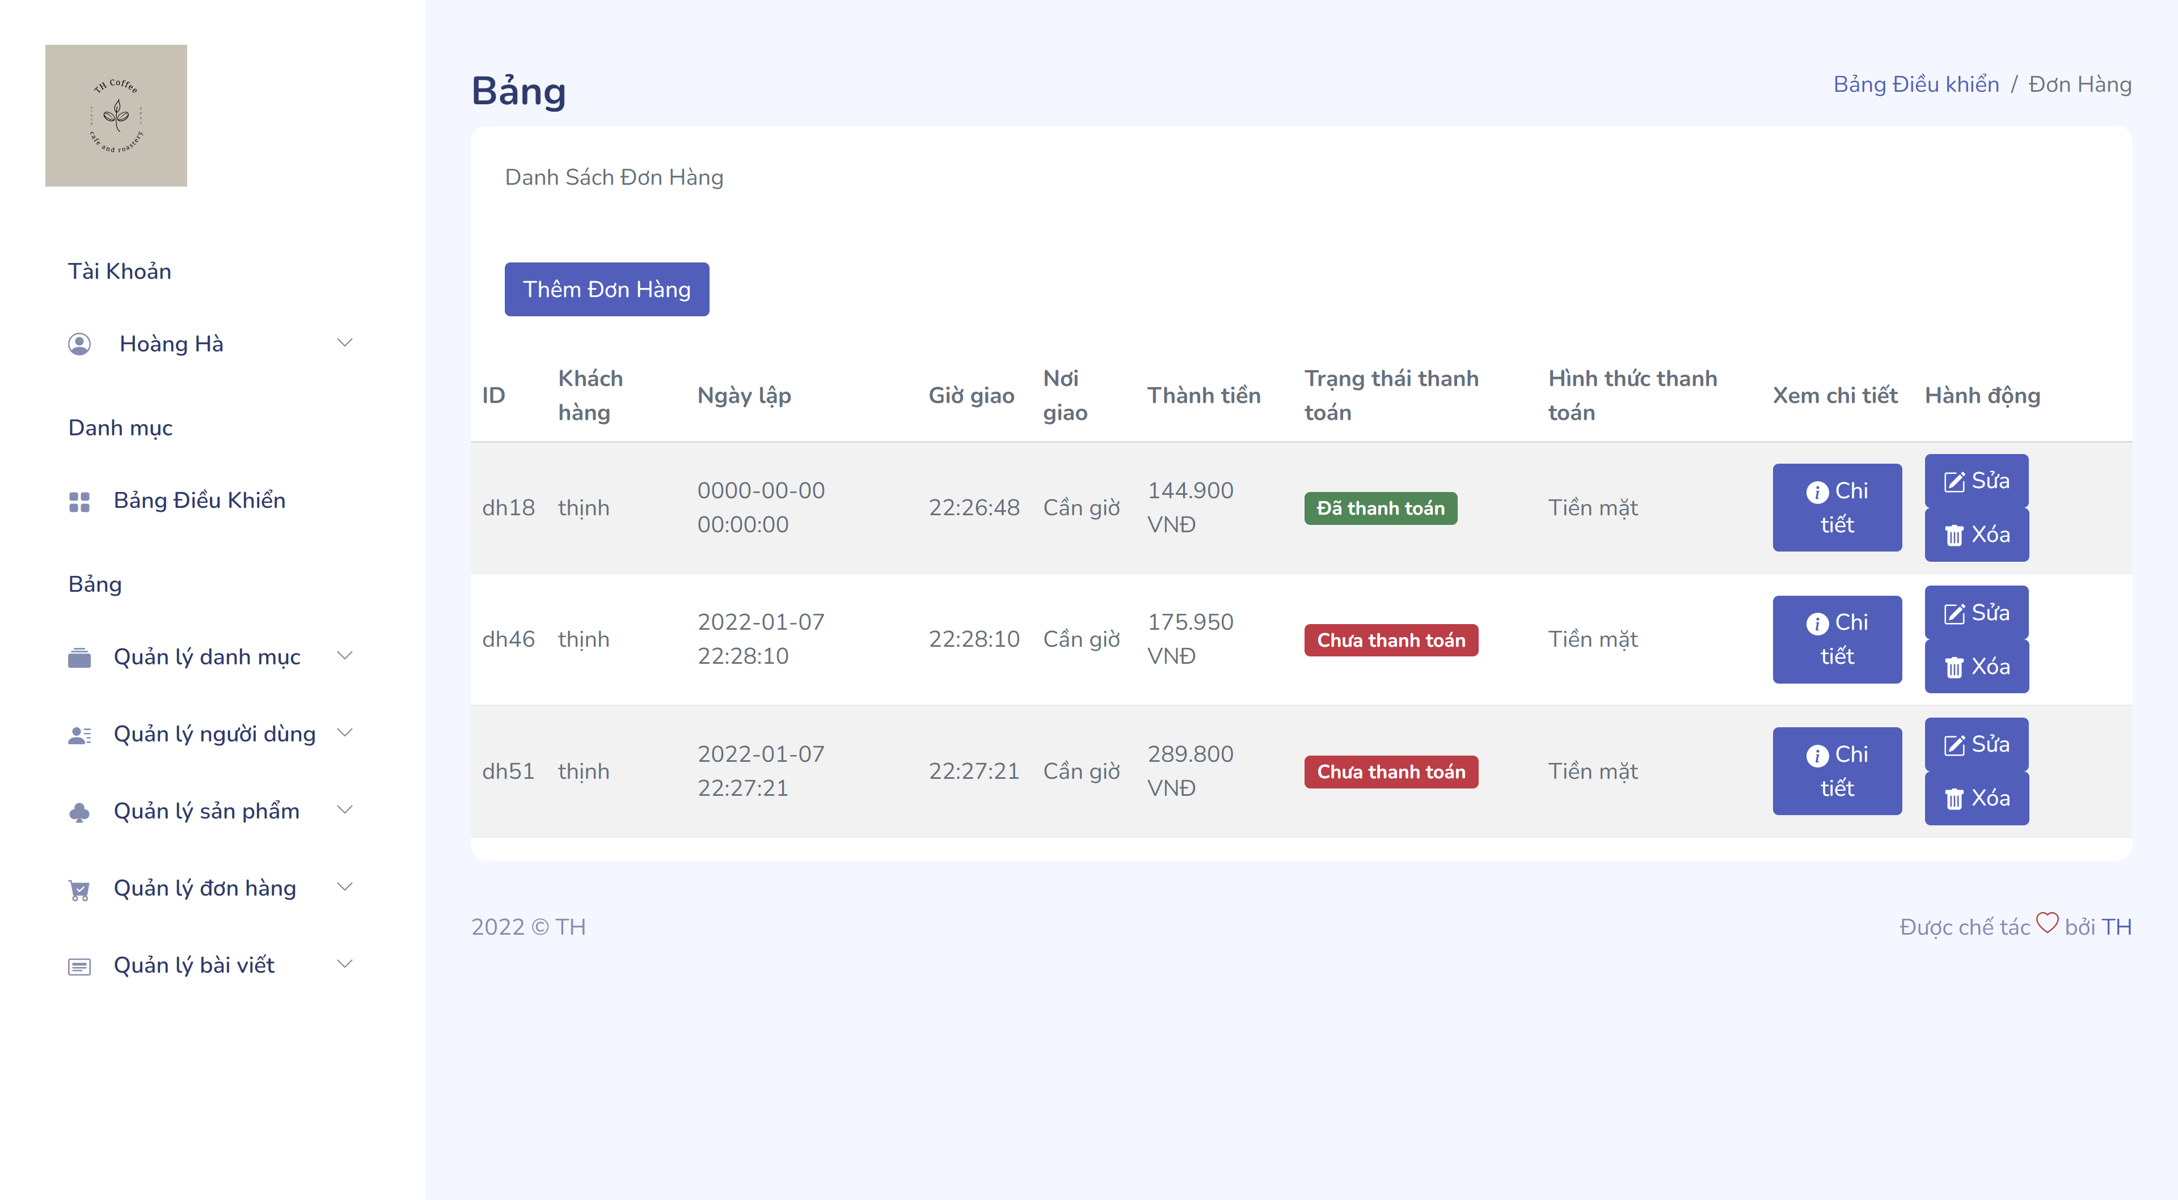

**Thêm đơn hàng**

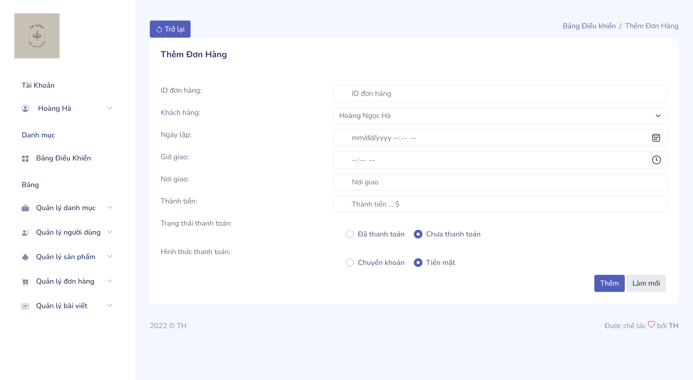

**Sửa đơn hàng**

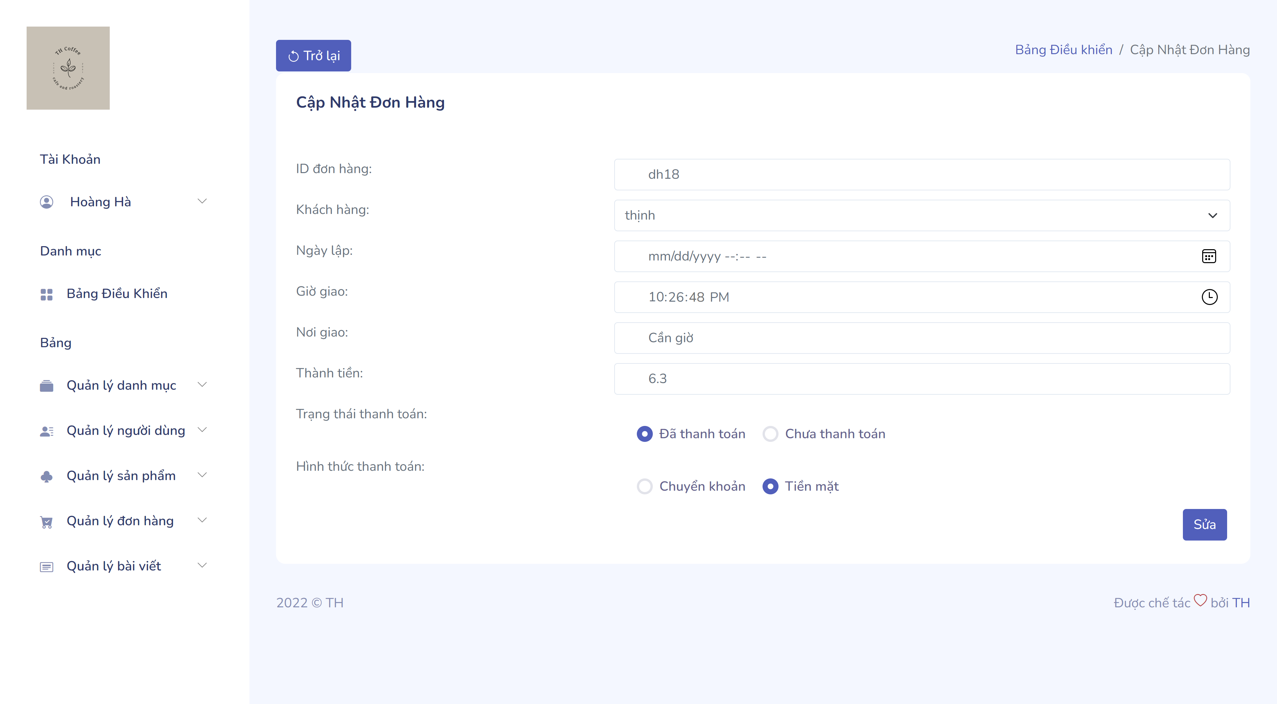

**Chi tiết đơn hàng**

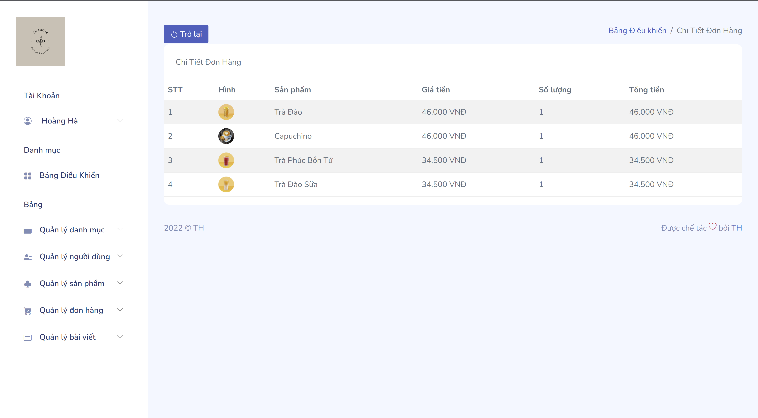

# Chương 6. TỔNG KẾT

1. **Các chức năng đạt được.**

7.1.1 Tìm sản phẩm

7.1.2 Xem thông tin sản phẩm.

7.1.3 Cập nhật giỏ hàng.

7.1.4 Tạo đơn hàng.

7.1.5 Cập nhật đơn hàng.

7.1.6 Cập nhật sản phẩm.

7.1.7 Cập nhật thông tin sản phẩm.

7.1.8 Cập nhật thông tin người dùng.

7.1.9 Phân quyền.

7.1.10 Gửi mail.

7.1.11 Check editor

7.1.12 Đăng nhập

7.1.13 Đăng kí

7.1.14 Quên mật khẩu

7.1.15 Đổi mật khẩu

1. **Các chức năng cần hoàn thiện.**

7.2.1 Thanh toán.

7.2.2 Tìm kiếm

7.2.3 Tin Tức (bài viết)

1. **Hướng phát triển.**
2. Cải thiện phần tìm kiếm

+ Hiện tại: có thể tìm kiếm được sản phẩm nhưng vào một vài trường hợp đặc biệt vẫn chưa tìm được

+ Hướng phát triển: Phủ thêm phạm vi mà người dùng có thể nhập để tìm kiếm

1. Cải thiện phần nội dung.

+ Hiện tại: Nội dung hiện tại chỉ là demo nên không chính xác.

+ Hướng phát triển: Khảo sát thêm và chỉnh sửa cho phù hợp.

# Bảng Phân Công Công Việc

|  |  |  |  |  |  |
| --- | --- | --- | --- | --- | --- |
| STT | Họ và tên | Lớp | MSSV | Cá nhân | Chung |
| 1 | Lê Phước Thịnh | D18_TH09 | DH51803550 | Thiết kế giao diện  Tìm kiếm  Check editor  Đăng nhập  Đăng kí  Đổi mật khẩu  Cập nhật thông tin khách hàng  Thêm, xóa, sửa sản phẩm  Thêm, xóa, sửa danh mục | MVC  Database  (tài khoản admin: [ngocha1999.hh@gmail.com](mailto:ngocha1999.hh@gmail.com)  Mật khẩu: Anhha123) |
| 2 | Hoàng Ngọc Hà | D18_TH09 | DH51806426 | Giỏ hàng  Quên mật khẩu  Send mail  Phân trang  Master page  Đặt hàng  Thêm, xóa, sửa người dùng  Thêm, xóa, sửa bài viết  Thêm, xóa, chi tiết đơn hàng |

Tài liệu tham khảo

1. Sử dụng template trên trang web https://www.free-css.com/
2. Tham khảo lỗi tại trang web https://stackoverflow.com/
3. Sử dụng host của trang web [https://my.tino.org/](https://my.tino.org/?fbclid=IwAR3yleMD6royQbJQxX4qrzEUax-fwkVn_HO1dpdpIBavJyavHKX1KLtjQLU)
4. Tham khảo bối cảnh tại trang web https://moit.gov.vn/